LENF BEZLERİNİN MUAYENESİ ve LENFADENOPATİLERE YAKLAŞIM

Lenf nodları; lenf sıvısının yabancı maddelerden, infeksiyon ajanlarından ve antijenlerden arındırılmasında ve immün yanıt oluşturulmasında görevlidirler.

Doğumda hiçbir lenf nodu palpe edilemez. Doğumdan sonra dışarıdan antijenik yapılara maruz kalmalar sonucu lenfoid doku kitlesinde devamlı artış olur. 8-12 yaşlarında artış maksimum miktarına ulaşır ve puberte döneminde lenfoid dokuda başlayan atrofiye gidiş tüm hayat boyu devam eder.

Lenfadenopati nedir?
Lenfadenopati bir veya birden fazla lenf nodunun çap, sayı ve kıvam dikkate alınarak anormal bulunması anlamına gelmektedir.

- Lenf nodunun büyüklüğü;
  - kişinin yaşı,
  - lenf nodunun lokalizasyonu ve
  - daha önce karşılaştığı antijenlere verdiği immün cevaba göre değişir
- Servikal,submandibuler bölgede 1 cm,
- İnguinal bölgede 1,5 cm’ye kadar olan lenf bezleri normal sayılır.
- Epitroklear bölgede 0,5 cm,
- Supraklavikular bölgede her zaman büyük lenf bezleri patolojik kabul edilir.

Bir lenf bezi hangi durumlarda büyür?
1.Antijene cevap olarak lenfosit ve makrofajların sayısında artış
(örn; EMN vb enfeksiyonlar)
2.Lenf nodülünün kendi enfeksiyonunda nodülün inflamatuar hücrelerce infiltrasyonu
(örn; lenfadenitis)
3.Lenf nodülünün neoplastik hücrelerce infiltrasyonu
(örn; lenfoma)
4.Depo hastalıklarında metabolit yüklü makrofajlarca nodülün infiltrasyonu
(örn; Gaucher’s hastalığı) Sonucu Büyüyebilir.

LAP Niçin önemli?
- Çeşitli kanserlerin seyrinde ilk bulgu olabilir
- Bu hastalarda tanıda geç kalınması önemli tıbbi sorunlara yol açabileceğinden bir doktor lenf nodlarını iyi değerlendirmeli
- Eğer lenf nodu patalojik boyutta ise lenfadenopatinin gerçek nedenini mutlaka tanımlanmalı

Eğer muayenede lenf nodları saptanırsa, aşağıdaki beş özellik tanımlanmalıdır:

- Büyüklük. Çapı 1 cm’e kadar olan lenf nodları genellikle normal kabul edilir; ancak bazı bölgelerde bu değişmektedir.
213 hastanın analizi sonucu malignansi rastlama oranı:
  - 1.0 cm x 1.0 cm x 1.0 cm (1.00 cm³): % 0
  - 1.5 cm x 1.5 cm x 1.5 cm (2.25 cm³): %8
  - 2.25 cm³ ‘den büyük lenfadenopati varlığı: %38

2. Ağrı/Hassasiyet. Bir lenf nodunun büyüklüğü hızla arttığında kapsülü gerilir ve ağrıya neden olur. Ağrı genellikle inflamatuvar bir süreç veya süpürasyonun sonucudur ancak ağrı bir malign lenf nodunun nekroza uğramış merkezinde hemorajiden de kaynaklanabilir.
  - Ancak, ağrısız lenfadenopati, özellikle servikal bölgede, non-Hodgkin lenfoma’nın en sık bulgusudur.
3. Sertlik. Taş sertliğindeki hareketsiz LAP’lar tipik olarak kanser veya metastaz belirtisidir. Sert ve lastik kıvamındaki genellikle mobil LAP’lar lenfomayı akla getirir. Daha yumuşak lenf nodları enfeksiyon veya inflamatuvar durumlardan kaynaklanır.
4. Gruplaşma. Birbirine bağlı ve tek bir birim halinde hareket ediyormuş gibi görünen lenf nodu grubuna “gruplaşmış” nodlar adı verilir. Lenfomalarda gruplaşma ön plandadır.
5. Yer. Lokalize adenopatinin anatomik yeri ayırıcı tanı seçeneklerinin daraltılmasına bazen yardımcı olur.
  - Sağ supraklavikular nodda lenfadnopati mediasten, akiğerler veya özafagus kanseriyle ilişkilidir.
  - Sol supraklavikular (Virchow’s) nod lenf akışını toraks ve abdomenden alır ve testisler, overler, böbrekler, pankreas, prostat, mide ve safrakesesi patolojisine işaret edebilir.

BAŞLICA LENF DÜĞÜMLERİ

Oksipital,
Preaurikuler, postaurikuler,
Arka servikal, ön servikal
Submandibular, submental,
Supraklavikular,
Aksillar, epitrokeal,
Mediastinal,
Abdominal, retroperitonal,
İnguinal, popliteal.

SERVİKAL LENF BEZLERİNİN DEĞERLENDİRİLMESİ
Lenf bezlerinin muayenesi sırasında bezlerin; büyüklüğü, lokalizasyonu, hareketliliği, üzerindeki derinin karakteri ve hassasiyeti tanımlanır. Servikal lenf bezleri bir grup halinde değerlendirilmelidir (Şekil 1).

- Muayene sırasında; Hekim hastanın karşısında, onunla aynı düzeyde, ayakta yer alır.
- İnspeksiyon ile; Boyunda asimetri, cilt ve kitle lezyonunun görünümü izlenir.
- Palpasyon; Asıl muayene yöntemidir.
- Boyundaki lenf nodu bölgeleri oksipitalden başlanarak arkadan öne doğru, iki taraflı olarak sırasıyla el parmak uçları ile palpe edilir.
Servikal lenf bezlerinin grupları lokalizasyonlarına göre;

- Preoriküler lenf bezleri kulağın tragusunun ön tarafında palpe edilir.
- Suboksipital lenf bezleri kulağın hemen arkasında palpe edilirler.
- Posterior servikal lenf bezleri sternomastoid arkasında ve trapezius’un ön tarafında palpe edilirler.
- Submaksiller ve submandibuler lenf bezleri mandibulanın iç yüzeyinde palpe edilirler.
- Tonsiller lenf bezleri mandibuler açıda palpe edilmelidirler.
- Derin servikal lenf bezleri aynı anda palpe edilmelidirler. Palpasyon sırasında hastanın başı ileri doğru nazikçe eğilir ve parmaklar karotis arteri boyunca daha derin kaslar üzeride palpe edilirler.

Oksipital lenf nodu muayenesi;

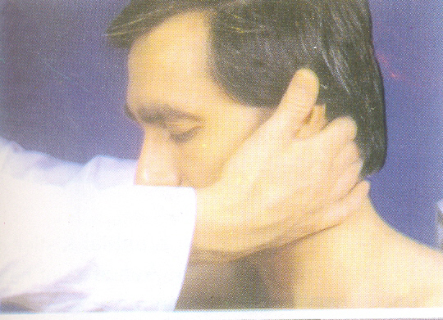

Boyundaki lenf nodu bölgelerinin palpasyonu, şekildeki gibi bir elle hastanın başı tutularak, diğeri ile oksipitalden başlanarak öne doğru dairesel hareketlerle, elin parmak uçları ile hafifçe bastırılarak yapılır.

Submandibuler lenf nodu muayenesi;

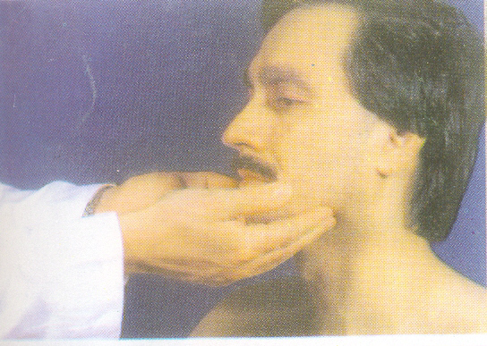

Anterior servikal lenf nodu muayenesi;

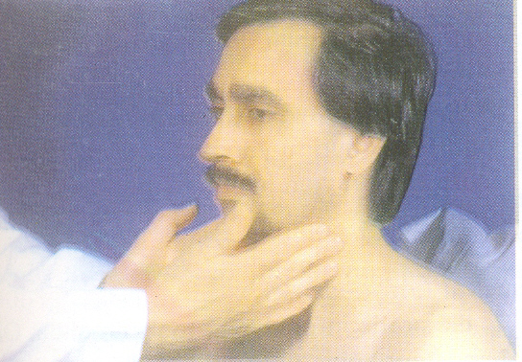

Supraklavikuler lenf nodu muayenesi;

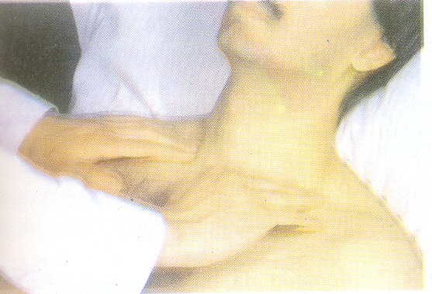

Epitroklear lenf nodu muayenesi;

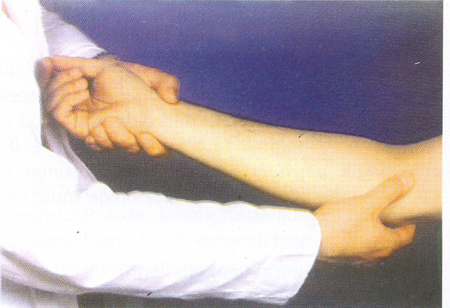

Burada epitroklear lenf nodu muayenesi görülmektedir. Hastanın dirseği 90 açı ile fleksiyona getirilir ve hekim karşı taraftaki eli ile hastanın bileğini veya dirseğini kavrar. Bu elin küçük parmağı ile hastanın humerusunun iç kondiline bastırılarak epitroklear bölge palpe edilir

İnguinal lenf nodu muayenesi;

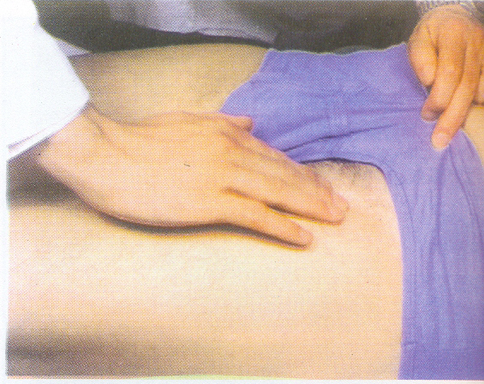

İnguinal ligament boyunca horizontal yerleşen inguinal lenf nodları şekilde görüldüğü gibi palpe edilir. Femoral lenf nodları ise vertikal düzlemde yer alır.

Poplietal lenf nodu muayenesi;

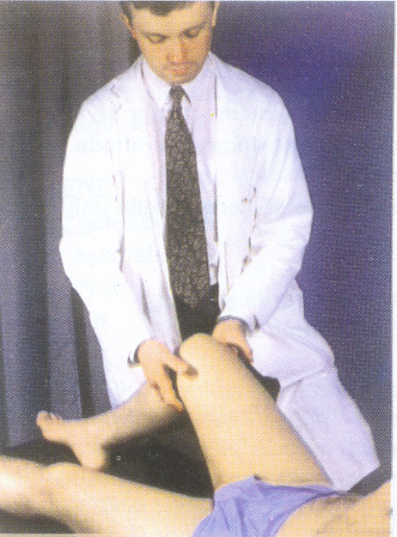

Popliteal lenf nodu muayenesinde şekildeki gibi hasta sırt üstü (istenirse yüz üstü daha kolay olabilir) yatırılır ve dizi fleksiyona getirilerek popliteal bölge palpe edilir.
Vücutta yer alan lenf nodlarını ve onların drenaj bölgelerini bilmek önemlidir. Tanısal yaklaşımda bu bilgiler önemlidir.

- Boyun bölgesindeki servikal lenf nodülü grupları baş ve boyun bölgesinin lenf akımını toplar.
- Çene altındaki submental ve submandibuler nodüller ağız ve tükürük bezleri bölgesini boşaltır.
- Juguler, supraklavikuler ve suboksipital nodüller baş-boyun ve göğüs boşluğu yapılarının patolojilerinde büyürler.
- Gözler, kulaklar ve kafa derisi preauriküler ve postauriküler lenf nodülü bölgelerine boşalır.
- Aksiller bölgedeki lenf nodülleri üst ekstremiteler, göğüs duvarı, meme ve toraks boşluğu yapılarını drene ederler.
- Alt ekstremite ve genital bölge patolojilerinde inguinal lenf nodülleri tutulur.
- Eksternal iliak ve femoral lenf nodülleri ise direkt olarak pelvik yapıların hastalıklarını yansıtır.
- Derin lenf nodu grupları ise mediastinal, hiler, mezenterik, paraaortik, retroperitoneal bölgelerde yoğunlaşmıştır.

Vücutta yer alan lenf nodları, drenaj bölgeleri ve ayırıcı tanıları;

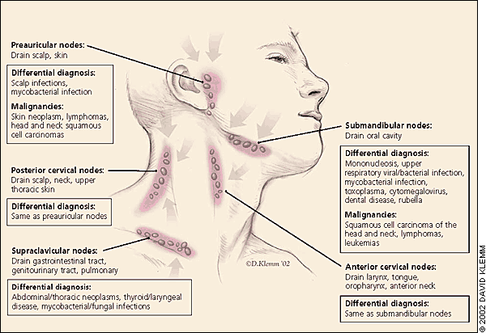

LENFADENOPATİLERE TANISAL YAKLAŞIM

Lenfadenopatili Hastaya Şu Sorular Sorulmalıdır:

- Ne zaman fark ettiniz ? Bu süre içinde büyüme oldu mu ?
- Lenfadenopatinizde üzerine dokunmakla ağrı ortaya çıkıyor mu ? Duyarlı mı ? Burada kendiliğinden ağrı oluyor mu ?
- Ateş, zayıflama, gece terlemesi ve kaşıntı gibi (sistemik belirtiler) başka belirtilerde var mı?
- Boğaz, kulak, diş, el, ayaklar, edep yerleri gibi herhangi bir organda kızarıklık, ağrı veya akıntı var mı? (lokal infeksiyon bulgusu).
- Herhangi bir ilaç kullanıyor musunuz?

Yorum;
- Uzun zamandır bulunan ve yavaş büyüyen LAP’lar;
  - Kronik hastalıklar (kollajen doku hastalıkları, düşük dereceli lenfomalar, kronik lenfositler lösemi gibi) düşünülebilir.
- Akut gelişen, hızlı büyüyen LAP’lar ise;
  - Akut infeksiyon, agresif lenfoma veya lösemide görülebilir.
- Duyarlılık infeksiyon lehine olabileceği gibi, hızlı büyüyen malign lezyonlarda da olabilir.
- Sistemik belirtiler lenfoma, lösemi gibi maligniteler yanında sistemik infeksiyona da bağlı olabilir.
- Lokal infeksiyon bulguları, bu infeksiyona reaktif LAP düşündürebilir.
- Difenilhidantoin gibi ilaç öyküsü, yan etki yönünden dikkate alınmalıdır.

Lenfadenopatili hastanın öyküsünde dikkate alınacak özellikler

- Lenfadenopatili bir hastayı değerlendirirken hastanın yaşı, lenfadenopatinin lokalizasyonu, birlikteki semptomatoloji ve splenomegali ile birlikte olup olmaması önem taşır.
- Çocukluk yaş grubunda Lenfadenopatinin malign etyolojiye sahip olma olasılığı çok düşüktür.
- Sağlıklı çocukların çoğunda palpabl servikal inguinal, aksiler LAP' si olabilir.
- Çocukluk çağı yaş grubunda LAP çoğunlukla infeksiyöz ve benign nedenlerle ortaya çıkar.
- Ancak yaş lenfadenopatinin altında yatan nedeni tahmin etme açısından önemlidir.
- 30 yaşından genç bir insanda %80 olasılıkla benign bir neden söz konusu iken, 50 yaş üstünde %60 olasılıkla malign bir proçes bulunacak demektir
- Lenfadenopatinin ne kadar sebat ettiği diğer sorgulanacak bir husustur. 2 haftadan daha kısa sürede kaybolan LAP'nin veya 1 yıl içinde çapında belirgin değişiklik olmayan LAP'nin neoplastik olma olasılığı çok düşüktür. Böyle bir LAP nadiren indolen lenfoma, KLL ile ilişkili olabilir.
- Mesleki olarak maruz kalınan ajanlar (silikon ve berilyum gibi maddeler) LAP nedeni olabilir
- Ailesel ve seksüel öykü: Meme karsinomu,ailesel displastik nevüs ,malign melanom öyküsü malign LAP nedenini ön plana geçirir.Seksüel öykü AIDS ve seksüel yolla bulaşan ve ağırlıklı olarak inguinal bölgede LAP yapan nedenleri (sfiliz,chancroid) anımsatır.
İkinci önemli değerlendirme parametresi lenfadenopatinin lokal veya yaygın olmasıdır. Yaygın lenfadenopati ile iki veya daha fazla lenfnodu bölgesinin etkilenmesi kastedilir. İlk basamak hekime lenfadenopati ile başvuruların ¾ ünde lokalize ¼ ünde generalize LAP mevcuttur. En sık baş-boyun bölgesi (%55) ve inguinal bölgede (%14) , supraklaviküler (%1) aksiller (%5) olmak üzere %75 lokal %25 de generalize LAM ile karşımıza çıkar.
- Lokal LAP varlığında o bölgenin lenf drenajı dikkate alınarak enfeksiyon ve malignite açısından araştırılmalıdır. Yaygın LAP olan hastada ek bulgular (ateş,gece terlemesi, kilo kaybı, kaşıntı) sorgulanmalı, dikkatli bir fizik muayene yanında hemogram, akciğer grafisi ile değerlendirilmelidir. Ateş, kilo kaybı, gece terlemesi tüberküloz veya lenfoma düşündürebilir. Splenomegali varlığı hematolojik hastalık olasılığını arttırır.
- Lenfadenopatiye eşlik eden semptomlar:Hekim LAP ile başvuran hastadan aldığı öyküde, nodun olduğu bölgede bir lokal enfeksiyona işaret edecek yakınma olup olmadığı, ateş, kilo kaybı, yorgunluk, gece terlemesi gibi tüberküloz, lenfoma, kollajen vasküler hastalıklara işaret edecek sistemik bulguların eşlik edip etmediğini, epidemiyolojik bir ipucu olup olmadığı (meslekle ilişkili bir neden, yeni seyahat öyküsü, riskli seksüel ilişki), aldığı ilaçlar listesinde LAP yapabilecek ilaç olup olmadığı sorgulanmalıdır. Örneğin Fenitoin lokal LAP nedeni olabilirken penisilinler, sulfonamid, sefalosporinler serum hastalığı benzeri bir tablo ile ateş, artralji,döküntüye eşlik eden LAP ile karşımıza çıkabilecektir. Dikkatli bir öykü ve fizik muayene, LAP nedenleri içinde kolay ortaya konabilecekleri nedenleri hızla tespit etmemizi sağlar. ÜSYE, farenjit, periodontal hastalık, konjunktivit, böcek ısırması, yeni aşılanma öyküsü, kedi tırmığı hastalığı bunlar arasında sayılır
- Anamnez bulguları, LAP etiyolojisi hakkında bilgi verebilir, ancak ayırıcı tanı için tek başına yeterli değildir.

LAP saptandığında şunlar değerlendirilmelidir:

- Lokalizasyon belirlenmelidir (tanımlanın lenf nodu bölgelerinden hangisi veya hangilerinde yer alır). LAP’ların lokal veya yaygın olup olmadığı araştırılır. Yaygınsa LAP’ların sayısı belirlenir.
- Boyutları ölçülmelidir (LAP çapı 2 boyutlu olarak, cm birimi biçiminde değerlendirilmelidir)
- Kıvamı değerlendirilmelidir (yumuşak, elastik, sert gibi ).
- Cilt bulguları gözden geçirilmelidir (ciltte eritem, ödem, fistülizasyon gibi bazı inflamasyon bulgularının varlığı araştırılır).
- Duyarlılık araştırılmalıdır. Palpasyon sırasında ağrı varmı ?
- LAP harekitli mi ? Palpasyonda parmaklar arasına alınarak hareket ettirilir ve fikse olup olmadığı araştırılır.
- Öncelikle palpe edilen kitlenin LAP dışında, başka bir lokal şişlikten ayrılması gereklidir.
- Sıklıkla servikal LAP’lar çene altında ise submandibular tükrük bezi büyümeleri veya inflamasyonu ile, orta hatta ise tiroglossal kistler veya dermoid kist, yan tarafta lokalize ise brankial kistler gibi benign lezyonlarla karışabilir.
- Ayrıca zayıf hastalarda bazen servikal vertebranın transvers çıkıntısı veya yaşlılarda glomus karotikum lezyonları servikal LAP sanılabilir.
- İnguinal LAP’lar da fıtıklarla karışabilir.
- İlk aşamada yaygın (generalize) ve bölgesel (rejyonal) LAP ayrımı yapılmalıdır.

Tiroid Muayenesi
Hasta rahat bir ortama alınır ve oturması sağlanır. Normal karşıya bakar pozisyonda tiroid bezinin fark edilebilip edilemediği gözlenir. Hastanın başı ekstansiyon pozisyonuna getirilerek gözlem tekrarlanır. Boynun ön ve yan tarafında görünen kabartının tiroidle ilgili olup olmadığını anlamak için kabartının şekline, yerine ve özellikle yutkunmakla hareketli olup olmadığına bakılır.
Tiroid palpasyonu çeşitli şekillerde yapılabilir. Hasta ile hekim karşı karşıya olabilir veya hekim hastanın arkasında da durabilir. Her iki durumda da hastanın başını hafif fleksiyona alıp ,sternokleidomastoid kasları gevşetmekte fayda vardır. Hasta ile hekimin karşı karşıya olduğu pozisyonda hekim her iki elinin baş ve işaret parmaklarını kullanarak tiroid loblarını yakalayıp palpe eder. Hekim hastanın arkasında duracak olursa başparmaklar arkada, işaret parmağı ile onu izleyen iki parmak önde tiroidi palpe eder. Palpasyon sonrasında mutlaka hastaya yutkundurarak palpasyon tekrarlanır.
Palpasyon sırasında lobların normal veya büyük ; palpasyonla hassas,ağrılı olup olmadığı ayırt edilir. Bunların yanı sıra kıvamı da not edilir. Ayrıca loblarda nodüler büyüme olup olmadığı da değerlendirilir. Nodüler büyüme varsa nodül yerleşimi, boyutu saptanır. Tiroidin diffüz büyümelerinde palpasyonla “thrıll”, oskültasyonla “üfürüm” olup olmadığına bakılır. Bu Grave’s hastalığına özgü bir muayene bulgusudur.

Kardiak Muayene
Kardiak muayenede kalp oskultasyonu ve oskultasyon odakları anlatılacaktır.
Dinleme bir disiplin içinde yapılmalıdır. Sistemik bir yaklaşımla dinlemeye önce apikal bölgeden başlanır. Mezokardiyak, pulmoner, aort ve triküspit odakları dinlenir. Dinleme esnasında önce birinci sesin şiddeti, süresi, çift olup olmadığı dinlenir. Sonra ikinci ses aynı şekilde dinlenir. Ardından önce sistol, sonra diyastol ek ses ve üfürüm açısından, varsa birinci ve ikinci sesle ilişkisine bakılarak dinlenir.
Oskultasyon odakları
Mitral Odak: Sol beşinci interkostal aralık ile midklaviküler çizginin kesiştiği nokta. Mitral kapağa ait seslerin en iyi duyulduğu bölgedir.
Mezokardiyak Odak: Sol üçüncü ve dördüncü interkostal aralıkların, sternum kenarı ile midklaviküler çizgi arasında kalan bölümüdür. Ventriküler septal defekt, aort yetersizliği, sağ ventrikül galolarının duyulduğu bölgedir.
Pulmoner Odak: Sol ikinci interkostal aralığın, sternum ile kesiştiği nokta.
Aort odağı: Sağ ikinci interkostal aralığın , sternum ile kesiştiği nokta.
Trikuspit Odak: Sol dördüncüinterkostal aralığın, sternum ile kesiştiği bölge

GASTROİNTESTİNAL SİSTEM HASTALIKLARINDA FİZİK MUAYENE

ABDOMEN FİZİK MUAYENESİ
Karın hastalıklarının teşhisinde, iyi alınmış anamnez ve fizik muayene hekime değerli bilgiler verebilir. Gastrointestinal sistem hastalıklarının tanısında önemli yer tutan endoskopik ve radyolojik görüntüleme yöntemlerinin doğru kullanımı iyi alınmış bir anamnez ve fizik muayene ile yönlenmektedir.
Gastrointestinal semptoml ve fizik muayene bulgularını daha kolay değerlendirmek ve dosyaya kaydadilebilmesi için , karnın belirli topografik bölgelere ayrılması büyük kolaylık sağlar. Bu amaçla kadran sistemi ve anatomik bölge sistemi olmak üzere iki yöntem kullanılmaktadır. Kadran sistemi daha basit, kolay tanımlanır ve kolay öğrenilir olduğundan sıkça tercih edilmektedir. Fakat anatomik bölge sistemi daha kullanışlı ve ayrıntılı bilgiler verir.
Kadran sistemi: Göbekten geçen yatay ve dikey iki çizgi karnı dört kadrana ayırır (şekil 1)
Anatomik bölge sistemi: Bu topografik sistemde, kosta yayının en altından ve spina iliaka superior’lardan geçen iki yatay ve klavikulaların ortasından dikey olarak Poupart ligamentinin ortasına inen çizgiler ile 9 ayrı bölge oluşur(Şekil 2). Ortada yukardan aşağıya doğru epigastrium, göbek ve hipogastrium, yanlarda sağ ve sol bilateral olmak üzere sıra ile hipokondrium, lomber (bögür) ve inguinal bölgeler bulunur.
Karın ön duvarı, cilt ve periton arasında yer alan kuvvetli kas ve fasialardan yapılmıştır. İstirahat halinde, sırt üstü yatarken yumuşak olan bu duvar, kalkarken olduğu gibi, kasıldığında çok sertleşir. Bu nedenle, bazı özel amaçlar dışında karın muayenesi hasta sırt üstü yatarken yapılır. İyi bir muayene için hasta sakin ve rahat yatmalı, başının altına bir yastık konulmalı, ışıklandırma normal olmalı ve doktor hastanın sağında bulunmalıdır. Muayene esnasında hastanın bacaklarının düz uzatılması veya hafif fleksiyonda tutması ve karın bölgesi pubis ve inguinal bölgeler görülecek şekilde tamamen çıplak olması gerekir. Bacakların fleksiyonda tutulması karnın muayene alanını küçülttüğünden tercih edilmez fakat sinirli ve karnını sıkan hastalarda bacakların fleksiyonda olmasını yararlıdır.
Bütün diğer sistemlerde olduğu gibi karın muayenesinde de inspeksiyon, palpasyon, perküsyon ve oskultasyon dan oluşan 4 klasik muayene yöntemi uygulanır.

İNSPEKSİYON
Normal kişilerin karnı göbek çevresinde hafif çe kabarıktır. Göbekten yanlara doğru hafif bir meyil vardır. Karın, şişman kişilerde bombe zayıf kişilerde ise çökük görünümde olabilir. Göbek çukuru, ksifoid ile pubis arasındaki mesafenin ortasında yer alır. Karın erkeklerde daha fazla olmak üzere solunumla iner, kalkar. İnspeksiyon yapılırken aşağıdaki değişiklikler araştırılmalıdır.
Karının solunuma katılıp katılmadığı önemlidir. Normal insanlarda özaellikle erkeklerde karnın solunumla hareket ettiği görülür. Peritnitte hastaya derin soluk aldırılsa bile karının solunuıma katılmadığı görülür.
Karın derisindeki değişiklikler: Karın derisinde, sistemik hastalıklar veya sindirim sistemi hastalıkları ile ilgili bulgular gözlenebilir. Hemostaz bozukluğu ile seyreden çeşitli kan hastalıklarında diğer vucut bölgelerinde olduğu gibi karında da peteşi, ekimoz ve purpurik lekeler görülebilir. Göbekte ekimoz olduğu zaman mavi renl alır, genellikle periton içi kanama sonucunda oluşur. Akut pankreatit nedeni ile göbekte oluşan ekimoza “Cullen” bulgusu, yanlarda oluşan ekimoza ise “Grey-Turner” bulgusu denir. Ekimoz travma sonucuda oluşabilir. Herpes zoster (Zona) infeksiyonunda karnın bir bölgesinde birka sinir segmenti alanını içeren vesiküler döküntüler görülebilir.
Sistemik bir hastalığın belirtisi olarak karın derisinde de renk değişikliği görülebilir. Örneğin, lokal renk değişikliği vitiliğoda ve kongenital pigmentasyon bozukluklarında görülebilir. Diffüz esmer pigmentasyon Hodgkin, Addisson, hemokromatosis ve primer bilier sirozda görülür. Hepatobilier hastalıkların önemli bir bulgusu olan sarılık karın cildinde de görülür. Kaşıntıda varsa ikterle birlikte kaşıntı izleride görülür.
Ağrıyan yerlere sıcak su torbası, termofor, kiremit, tuğla gibi yöntemlerle sıcak uygulamadan dalgalı morluklar oluşur. Bunlara “Cutis marmorata” denir ve önceden geçirilmiş hastalıklar ve hastanın yakınmaları ilede ilgili bilgiler verir.
Karın duvarına yandan dikkatli şekilde bakıldığında özellikle karın duvarı ince olan zayıf kişilerde mide ve barsakların kontraksiyonları deri altında yavaş ve ondulasyonlar halinde görülebilir. İnce barsak tıkanmalarında bazanda pilor darlıklarında karın duvarında kuvvetli peristaltik hareketleri görmek mümkün olabilir. Bu izlem sırasında hareketle birlikte hastanın ağrısınında artığı saptanır. Normalde karın aortu epigastriumda hafif bir pulsasyon oluşturur. Aort anevrizması ve aorta bası yapan tümörlerde bu pulsasyon belirginleşir ve tümör bölgesinde üfürüm duyulur.
Karın duvarı çöküklügü tüberküloz, kanser ve uzun süren infeksiyonllar gibi zayıflatıcı hastalıklarda görülür.
Karın duvarında kabarıklıklar lokal veya genel olabilir. Lokal kabarıklıkta karın o bölgesini kabartan bir oluşum sözkonusudur. Örneğin, karın duvarından köken alan tümörler, fıtıklar, büyük miyomlar, karaciğer, dalak ve böbrek büyümeleri bulundukları bölge de lokal kabarıklığa yol açabilir. Göbeğe kanser metastazı (Sister Josephnodülü) lokla ağrılı şişliğe neden olur. Lipomatozis ve Recklininghausen hastalığında deride irili ufaklı nodüller görülebiklir.
Diastazis rekti iki rektus kasının birleşme yerleri olan linea albadan ayrılmaları sonucu oluşur. Yatar pozisyonda karın gevşek olduğu için dikkati çekmeyebilir, hasta oturtulduğunda iki ayrı hat bazanda fıtıklaşma görülebilir. Çok doğurmuş kadınlarda, kas tonusu azalması ile oluşabilir.
Diffüz karın şiliğinin olup olmadığı gözlenmelidir. Diffüz karın şişliginde normal karın bombeliği ve yan akıntıların kaybolduğu görülür. Diffüz karın şişliğinin başlıca nedenleri asit, pnömoperitoneum, barsaklarda gaz birikimi, büyük over kistleri, gebelik ve obezitedir. Karında asit birikince karın adeta kubbe gibi bombeleşir, göbek fıtığı oluşur, göbek ile ksifoid arasındaki mesafe uzar ve göbek aşağıya doğru kayar. Bu görünüm kurbağa karnı adını alır. karında gaz toplanması,
Karın duvarında yanık veya daha önceden geçirilmiş operasyonlara bağlı stria’lar ve nedbeler görülebilir. Diffüz strialar gebelik, şişmanlık, asit, tümörler ve deri altı ödeminden ileri gelen karın şişlilleri nedeni ile oluşurlar. Cushing sendromunda erguvani renkte strialar dikkati çeker. Bazan otoimmün hepatitlerde kırmızı strialara rastlanabilir.
Karın derisinde aranması gereken patolojik bulgulardan biriside venöz dolgunluk ve kolleterallerdir. Normalde deri altı venleri belli belirsiz görülür fakat venöz kolleterallere rastlamaz. Karın cildi çok ince olanlarda veya karın cildi gerildiğinde görülen venleri kolleteral dolaşım ile karıştırmamak gerekir. Vena kava inferior tıkanmalarında karnın alt yarısından üst yarısına doğru uzanan kolleteraller görülür. Bunlar alt karın bölgesi kanını epigastrik venler yoluyla vena kava süperiora aktarırlar. Bu kolleteraller inguinalden koltuk altına kadar uzanırlar. Bunların akım yönü tek taraflıdır ve parmakla sıvazlanıp boşaltıldıklarında aşagıdan yukarıya doğru doldukları görülür. Üst kaval ven obstrüksiyonunda ise yukardan aşağıya doğru akım gözlenir.
Karın derisinde venöz kolleteral dolaşıma en sık portal hipertansiyonda rastlanır. Portal vende basınç artması karaciğer sirozu, portal ven trombozu ve bu vene bası yapan lenfadenopati, tümör gibi durumlarda gözlenir. Portal hipertansiyonda bu sistemin kanının alt ve üst kaval sisteme aktarılması kolleteraller ile olmaktadır. Portal hipertansiyon sonucu oluşan kolleteral dolaşım genellikle göbek çevresinde oluşur. Akım yönü çifttir. Göbekten geçen yatay çizginin üstündekiler yukarıya yani epigastrik venlere doğru, altındaki kolleteraller iliak venalara akarlar. Çok seyrek olarak göbekten etrafa ışınsal tarzda yayılan kalın kolleteral venlere rastlanır (Caput Medusa). Bu durum umblikal venlerin açık olduğunu ve portal hipertansiyonun intrahepatik nedenlerle oluştuğunu gösterir.

PALPASYON
Karın muayenesinde en yararlı bilgiler, iyi yapılmış bir palpasyonla elde edilir. Bu muayenede de hasta sırtüstü pozisyonda başının altında tek yastık, kolları yanlara uzatılmış ve iyi aydınlatılmış bir odada yapılmalıdır. Kalp yetmezliği, kifoz yada şişmanlıktan dolayı yatamayan hastalara ilave yastıklar verilerilebilir Palpasyonda eller soğuk ve ıslak olmamalıdır. Palpasyon yapılırken acele edilmemeli yavaş, ürkütücü ve kaba hareketlerden kaçınılarak yapılması hastanın doktora güveni açısındanda önemlidir. Palpasyon sırasında hastaya düzenli aralıklarla ağızdan soluk alıp vermesi söylenir. Bütün bular karın kaslarının kasılmaması karnın gevşek olaması için yapılır. Tüm bunlara rağmen karın kasları kasılı duruyor ve hasta fikren karnı ile meşgul oluyorsa muayene sırasında hasta ile konuşarak dikkati başka yönlerde doğru çekilmelidir.
Duyusu çok iyi gelişmiş olan el ayası, elin ulnar kenarı, parmakların yan yüzleri ve uçları normal ve patolojik bulguları ortaya çıkarmada çok hassastır. Palpasyonda el ayası ön kola paralel olark el bileğinden bükülmeden karna tatbik edilir. Önce yüzyel sonra derin palpasyon yapılır. Yüzeyel palpasyonda bir elin ayası karın üzerinde okşar gibi gezdirilir. Hastanın ağrılı bölgesi en sona bırakılır. İnguinal bölgeden başlayarak yavaş yavaş kosta yayına doğru yükselmek en iyi kuraldır. Böylellikle karaciğer ve dalak gibi yumuşak oluşumların kenarlarını belirlemek mümkün olur. Yüzetel palpasyonda yarım-bir santimden daha fazla bastrırlmamalıdır.
Derin papasyonda el özellikle parmaklar kuvvetlice bastırılır aynı zamanda derindeki oluşumlar üzerinde aşağı yukarı, sağa sola 1-2 cm oynatarak fizik özellikleri bilgi edinilmeye çalışılır. Baskıyı yavaş yavaş artırmak, kasılma uyandırmamak gerekir. Karın duvarı çok sert ise sağ el ile palpasyon yapılırken sol el sağın üzerinden bastırılarak kas tonusu yenilmeye çalışılır.
Karnın papasyonunda şu amaçlar gözetilmelidir;
1- Karında hassasiyet ve bu hassasiyete defans ve rijidite eşlik ediyormu? Normalde karın organları palpasyonla agrılı değildir. Ağrılı nokta varsa, bunun karın topografisine göre hangi organa ait olduğu belirlenmeye çalışılmalıdır. Karaciğer dalak gibi solid organların hızlı büyümesi sonucunda kapsülleri gerilerek palpasyonda ağrıya yol açabilir. Karında diffüz hassasiyet ve beraberinde rijidite varsa akut peritoniti düşündürmelidir. Tahta sertliğinde karın genel olarak apendiks ve ülser gibi perforasyonu düşündürür. Karın içinde, peritona yayılmış bir iltihap varsa, bu mölgeden uzaktaki bir bölgeye parmak uçları ile baskı yapıldıktan sonra, el aniden çekilirse hasta organ bölgesinde şiddetli bir ağrı duyar Rebaund tenderness denir. Bu bulgu periton duyarlılığını gösteren önemli bir bulgudur. Bazan iltihaplı organnın üzerine rastlayan deride aşırı duyarlılık (Hiperestezi) saptanabilir. Cilt altı krepitasyonu deri altı amfizemi veya gazlı gangreni gösterir.
2-Karında bir kütle veya organ büyümesi varmı? Palpasyon sırasında karında kütle olup olmadığı araştırılmalıdır. Eger bir kütle saptanırsa; lokalizasyonu, büyüklüğü, kıvamı, hareketli olup olmadığı, şekli, hassasiyeti, pulsatil olop olmadığı ve solunumla hareket edip etmediği belirlenmelidir. Ayrıca kitlenin balote edip etmediğide kontrol edilmelidir. Kütleyi önden ittiğimizde, lomber bölgeye koyduğumuz diğer elimize çarpıp çarpmadığı araştırılır. Özellikle retroperitoneal organ ve dokulara ait kütlelerin lomber kontakt verip vermediği belirlenmeye çalışılmalıdır.
3-Karında ağrılı noktaların araştırılması, Epigastriumda , göbekle ksifoid arasındaki çizgi üç eşit parçaya bölündügünde 1/3 üst ve orta parçayı birleştiren noktanın hemen solu mide noktası, hemen sağı ise mide noktası oalrak bilinir. Mide ve duedonum hastalıklarında bu bölgelerde ağrı ve hassasiyet olabilir. Bu hattın orta ve alt 1/3 nü birleştiren nokta soler nokta olarak bilinir ve plexus solaris nevraljilerinde ağrrılıdır. Aynı hatta göbeğin henmen üzerindeki nokta pankreas noktasıdır. Pankreatit ve pankreas karsinomunda ağrılıdır.
Sağ hipokondriumda rektus kasının dış kenarının kosta yayını kestiği nokta tam safra kesesi lojuna uyar ve Murphy noktası diye bilinir. Bu noktaya uyacak şekilde el karın üzerine konur ve hastaya derin nefes alıp vermesi söylenir. Hasta derin nefes alırken el kosta yayına doğru hafifçe itildiğinde hasta ağrı duyabilir buna Murphy manevrası adı verilir.
Apendiks normal yerinde ise göbekle ön-üst spina iliakayı birleştiren çizginin dış 1/3 ü ile orta 1/3 ünü birleştiren nokta Mc.Burney noktası adını alır. Akut apandisitte burada agrı ve hassasiyet ve lokla rijitite saptanır.
4-Karın muayenesi yapılırken femoral arter nabızlarına da bakılmalıdır. Femoral nabız yokluğu veya azlığı aort koarktasyonu, aortanın terminal trombozu, iliak arter trombozu veya aort anevrizması tanısında ilk basamaktır.

PERKÜSYON
Perküsyon yapılırken sol elin orta veya işaret parmağı perküte edilecek yere konur, diğer parmaklar ve el ayası karna dokunmayacak şekilde kaldırılır; sağ elin işaret veya orta parmağı veya her ikisinin uçları ile dikey olarak sol elin vucuda dayalı parmağı üzerine vurulur. Bu vurmalar sırasında vuran el yalnız bilekten oynatılarak vurulmalı, bütün kol ve omuzdan oynatılarak vurulmamalıdır. Her vuruşta duyulan ses dikkatlice değerlendirilmelidir. Hafif perküsyonda sesler daha iyi anlaşılır. üzerine sağ elin orta parmağı ile vurulmalıdır.
Karın perküsyonuna ksifoidden başlanmalı ve orta çizgide ve yanlarda ışınsal olarak
Aşağıya inilmelidir. Yeterli bir fikir edinebilmek için en az beş hatta perküsyon yapmak gerekir.
Mide ve barsak gazları nedeni ile karnın normal perküsyon sesi timpaniktir. Timpanik sesin kuvvetlenmesi mide ve barsaklardaki gazın artığını gösterir. Bu durumda karın cildi de gergindir. Sindirim kanalı veya periton boşluğunda aşırı hava bulunması durumunda perküsyonda davul gürültüsünü andıran timpanizm saptanır. Özellikle paralitik ileuslarda karın gazla çok gerilmiş durumdadır. Karında aşırı tipanizm saptandığında karaciğer matitesine iyi bakılmalıdır. Barsak perforasyonu gibi periton boluğuna hava geçen durumlarda ( pnömopritoneum) gaz diafram altınada geçeceğinden karaciğer ve dalak matitesi küçülür veya kaybolur. Bu durum hipertimpanizmin pnömoperitoneum ile barsak tıkanmasından ayıran önemli bir bulgudur. Mide ve barsaklarda ne kadar hava toplanırsa toplansın karaciğer matitesi silinmez. Bazı mide genişlemelerinde ve aerofajide epigastrium bölgesinde hipertimpanizm alınır. Karındaki normal timpanik sesin gerek lokal gerekse diffüz olarak mat sese dönüşmesi, karında kitle meydana gelmesi veya asit toplanmasında durumunda olur. Kütleler genellikle lokal matite verir. Böyle durumlarda perküsyon ile kitlenin sınırları belirlenmeye çalışılır.
OSKÜLTASYON
Karnın oskültasyonu gastrointestinal hastalıkların teşhisinde az kullanılan bir muayene metodu olmasına rağmen bazı durumlarda değerli bilgiler verir. Normal karnın dinlenmesinde barsakların normal peristaltik hareketlerinden meydana gelen ve yer değiştiren yumuşak bir gurultu veya ince bir vızıltı sesi duyulur. Bu sesler normalde dakikada 4-6 defa tekrarlar. Barsak sesleri akut gastroenteritlerde, malabsorbsiyonda ve laksatif kullananlarda artar. Mekanik barsak obstrüksiyonunda, obstrüksiyonun proksimalinde barsak hareketlerinin artmasından dolayı seslerin dakikadaki sayısı ve şiddeti artar. Paralitik ileuslarda barsak sesleri duyulmaz olur. Bu durumda barsak seslerinin olmadığına karar vermek için en az 5 dakika süre ile dinlenmelidir. Peritonitlerde ve postoperatif 1-2. Günlerde barsak sesleri azalır veya kaybolur. Operasyonlardan sonra barsak sesi duyuluncayadek hastaya ağızdan beslenme izni verilmez.
Pilor stenozuna bağlı mide genişlemelerinde mide üstüne steteskop konup diğer el ile karın dalgalandırılınca çalkantı sesi (Klapotaj) duyulur.
Abdominal aortanın daralmalarında ve anevrizmalarında abdominal aort üstünde üfürüm duyulur. Renal, iliak mesenterik arterlerin daralmasına bağlı üfürümlerin duyulması tanı açısından son derece önemlidir.
Cruveilhier-Baumgarten sendromunda (portal hipertansiyon, caput medusa ve göbek çevresinde trill ve üfürüm) göbek çevresinde venöz üfürüm duyulur.
Hepatosellüler karsinomda ve hemanjiomlarda bazanda alkolik hepatitlerde karaciğer üzerinde arteriyel veya venöz üfürümler duyulabilir. Periton frotmanı en sık dalak infaktüsünde duyulur. Karaciğer üzerinde frotman duyulması bu organın tümörünü akla getirmelidir. Karın organlarındaki frotman soluk alıp vermekle ortaya çıkar. Nefes tutulduğunda frotman kaybolur. Karın muayenesi yapılırken sol supraklavikular çukurun muayenesi ve anorektal muayene asla ihmal edilmemelidir.

KARACİĞERİN FİZİK MUAYENESİ
Vucudun en büyük organı oaln karaciğer ligamentlerle diaframaya asılıdır. Gögüs içinin negatif basıncı ve karın içinin pozitif basıncı karaciğeri yerinde tutar.
Karaciğer muayenesinde inspeksiyon bir özellik göstermez. Ancak ileri dercede büyümüş üzerinde nodüller bulunan bulunan karaciğer dikkati çekebilir.
Karaciğer ile ilgili fizik bakı bulguları perküsyon ve palpasyon ile saptanır.
İyi bir karaciğer muayenesi yapabilmek için ;
-Hasta sırt üstü yatar pozisyonda kolları yanlarda tutmasını sağla. Hastanın rahat ve düz yattığını, elini sırtının altına yerleştirmeyi deneyerk kontrol et.
-İyi bir ışık ve sessiz bir ortam olmalıdır.
-Hastanın karnı ksifoidin üzerinden simfize kadar tamamen açık olmalıdır. Genital organlar hastanın relaksasyonunu sağlamak için örtülmelidir fakat kasıklar açık olmalıdır.
-Palpasyon sırasında hastanın ağrılı noktası olup olmadığını sor ve agrılı noktayı en son muayene et.
-Hastanın karnı gergin ve rahatlamıyorsa başka konularda konuşarak dikkatini karnından farklı yerlere çek.
-Eller ılık, ve tırnaklar kısa olmalı. Islak el ile muayene yapma.
-Hızlı ve aceleci davranma, yavaş hareket et ve hastaya zaman ayırdığını göstererek güven sağla.
-Hasta gıdıklanıyor veya irrite olmuş ise elinin altına kendi elini koyarak muayeneye başla birkaç hareketten sonra kendi elinle muayeneye geç.
-Solak değilseniz hastanın sağında bulunun.

PERKUSYON
Perküsyon yapılırken sol elin orta veya işaret parmağı perküte edilecek yere konur, diğer parmaklar ve el ayası karna dokunmayacak şekilde kaldırılır; sağ elin işaret veya orta parmağı veya her ikisinin uçları ile dikey olarak sol elin vucuda dayalı parmağı üzerine vurulur. Bu vurmalar sırasında vuran el yalnız bilekten oynatılarak vurulmalı, bütün kol ve omuzdan oynatılarak vurulmamalıdır. Her vuruşta duyulan ses dikkatlice değerlendirilmelidir.
Karaciğer perküsyonu: Umblikusun altından itibaren timpan ses alınan bölgeden perküsyona başlayın ve sağ kosta yayına doğru ışınsal olarak devam edin. Orta aksiller hatta timpan sesin mat sese dönüstüğü an karaciğerin alt kenarını gösterir. Daha sonra yine orta klavikular hatta olmak üzere karaciğerin üst kenarını belirleyi. Bunun için sağ anterior 2. İnterkostal aralıktan (Ludving açısının hemen altında) orta axiller hat boyunca aşağıya doğru perküsyon yapın. Matitenin saptandığı alan karaciğerin üst sınırını gösterir. Alt ve üst matite başlangıç noktaları arasındaki mesafe karaciğerin vertikal uzunluğunu verir. Normalde 6-12 cm dir. Erkeklerde ve uzun boylularda daha büyüktür.
PALPASYON
Sol elinizi hastanın sırtına yerleştirin ve sağ 11. Ve 12. Kosta ve cevre yumuşak dokuları elinizle yukarı doğru destekleyin. Böylece sol el ile karaciğerin öne doğru itilmesiyle daha rahat palpe edebilirsiniz. Daha sonra sağ elinizi hastanın sağ rektus kasının lateraline gelecek şekilde yerleştirin. Palpasyona her zaman sağ inguinal bölgeden başlayın.
Palpasyon elin ulnar kenarı, parmakların uçları ile yapılmalı çünkü elin bu bölgelerinin duyusu iyi gelişmiştir. Parmaklarınızın ucu hastanın yüzüne yada sol omzuna yönelik olmalıdır. Bu sırasında hastaya düzenli aralıklarla ağızdan soluk alıp vermesi söylenir. Her soluk alış verişte elinizi biraz daha yukarı götürün ve bu işlemi karaciğer alt kenarını palpe edinceye kadar devam edin. Aynı işlemi elinulnar kenarı ilede yapabilirsiniz. Bu işlemler sırasında parmaklarınızı hastanın karnına doğru batırmayın, eger batırırsanız hasta irrite olur ve karnı sertleşir.
Karaciğeri palpe ettiğinizde mutlaka şu sorulara cevap arayın;
-Character ne chador büyümüştür. ? cm olarak kaydedin
-Yüzeyi nasıldır düzgünmü?, nodulermi?, düzensizmi?
-Ağrrılımı? değilmi?
-Karaciğerin kenarı nasıldır. Keskinmi?, Küntmü?
-Karaciğerin kıvamı nasıldır. Yumuşakmı?, orta sertliktemi? Sertmi?
-Pulsasyon varmı?
Normal de karaciğer derin inspriumla 1-2cm palpe edilebilir. Alt kenarı keskin yumuşak ve sınırlıdır. Yüzeyi düzdür. Çok sert, düzgün sınırlı olmayan veya granüler yüzeye sahip karaciğer patolojiktir.
Nonpalpabl karaciğerde duyarlılık olup olmadığının muayenesi: Sol elinizi anteriordan sağ kosta yayının alt kısmına yerleştirin; daha sonra sağ elinizin ulnar kenarı ile sol elinize hafif hafif vurun. Aynı manevrayı soldada yapın ve iki tarafa ait bulgularınızı karşılaştırın. Karaciğerde hassasiyet inflamasyonlarda (viral hepatit) ve konjesyonda (Kalp yetmezliği) ağrılı olabilir.

DALAK MUAYENESİ
Traube alanı; Ksifoidden sola çekilen horizontal çizgi , sol kosta kenarı ve ön aksiller çizgi arasında kalan alandır. Normalde mide fundusu ve kolon havası nedeniyle timpan ses duyulur. Bu alanda mat ses alınması dalak, karaciğer sol lobu ve sol böbrek gibi komşu organlara ait büyümeyi gösterir.
Dalak büyüdügü zaman öne-aşağıya- mediale doğru yer dğiştirir. Bunun sonucunda traube alanını doldurarak mat sese neden olur. Perküsyonda traubenin kapalı olması dalağın büyüdüğünün kesin göstergesi değildir. Şüpheyi artırır. Dalak büyüklüğü palpasyonda çentiğinin hissedilmesi ile kesinleşir.
Perküsyon: İki teknik vardır
1-Traube alanının perküsyonu.
2- Splenik perküsyon bulgusu; Sol anterior aksiller hattaki en son interkostal aralıktan perküsyon yapın. Bu bölge genel olarak timpaniktir. İlk perküsyondan sonra hastanıza derin bir nefes alıp tutmasını söyleyin ve bu sırada tekrar palpasyon yapın. Dalak normal büyüklükte ise yine timpanik ses alınacaktır. Timpanik sesten matiteye geçiş varsa splenomegali olduğunu gösterir ve test pozitiftir. Bu test zaman zaman dalağın normal boyutta olduğunda da pozitif olabilir. İşlemden sonra hastaya nefesini boşaltmasını söylemeyi unutmayın.

PALPASYON
Sol elinizi solda hastanın sırtına yerleştirin, sol kosta yayını posteriordan destekleyiniz. Sol inguinal bölgeden parmak uçları yine sol koltuk altına bakacak şekilde karaciğer palpasyonu gibi yapılır. Normalde dalak palpe edilmez. Palpe ediliyorsa büyümüştür. Palpe edilen nesnenin dalak olduğunu anlamak için mutlaka çentiği hissedilmelidir.
ASİT MUAYENESİ
Asit diffüz karın şiliği yapan nedenlerin başında gelir. Periton boşluğunda sıvı birikimi anlamına gelir.
İnspeksiyonda; Sıvı hızlı toplanmış ise karın kabarıktır (peritonitler ve vena hepatikanın akut tıkanması). Siroz gibi kronik sıvı toplanmalarında karın yayvandır. Fazla miktarda sıvı toplandığında karın gergindir. Karında asit birikince karın adeta kubbe gibi bombeleşir, göbek fıtığı oluşur, göbek ile ksifoid arasındaki mesafe uzar ve göbek aşağıya doğru kayar. Bu görünüm kurbağa karnı adını alır. Diffüz karın şişliğinin başlıca nedenleri asit, pnömoperitoneum, barsaklarda gaz birikimi, büyük over kistleri, gebelik ve obezitedir.
Peküsyon; Abdomende sıvı toplandığı zaman içi gaz dolu barsaklar bu sıvı içinde yüzer durumdadır. Ksifoidden başlayarak ışınsal tarzda perküsyon yapılarak barsaklara ait timpanik ses ile aside ait matite aranır. Matitenin ilk alındığı noktalar işaretlenir.
Serbest asit perküsyonunda 4 önemli özellik vardır:
- Serbest asit varlığında acıklığı yukarı bakan matite oluşur. Over kitlelerinde ise acıklığı aşağı bakan matite alınır.
- Asit perküsyonu sırasında hastanın sağa sola cevrilerek tekra perküsyon yapılırsa, serbest asit olan hastalarda matite yer cekimi yönüne kayar. Asit yok ise veya tüberküloz gibi bazı hastalıklara sekonder gelişmiş asitte kompartımanlar olabileceğinden matite yer değiştirmez. Tüberküloz peritonitte barsak ansları arasındaki yapışıklıktan ötürü perküsyon sırasında bazı alanlarda matite, bazı alanlarda timpanik ses alınır. (Dama tahtası gibi matite denir).
- Dalgalanma hissi (Sensation des flots): Bunun için bir el iç yüzü karnın bir tarafına yerleştirilir. Diğer elin orta parmağı ile fiske vurulur. Bu vurma ile oluşan dalga sıvı yardımı ile karşıya götürüldüğünden diğer el tarafından duyulur. Bazı obez kişilerde deri altı yağ dokusu yanıltıcı olarak dalgalanma hissine neden olabilir bu olasılığı ortadan kaldırma için, işlem sırasında yardımcı bir kişiye veya hastaya abdomenin orta hattına elin ulnar kenarı ile uzun eksene paralel şekilde hafifçe bastırması söylenirse daha iyi sonuç alınır. Az miktarda asit olması durumunda ve asit yokluğunda bu test negatif çıkar ayrıca büyük over kistlerinde ve kapalı sıvı bulunması durumunda bu test negatiftir.
- Su birikintisi belirtisi; Az miktardaki sıvıların belirlenmesi için hasta diz dirsek pozisyonuna getirilerek perküsyon yapılır. Bu durumda serbest sıvı göbek çevresinde toplanır.
Buz Belirtisi; (Ballotman)
Periton boşluğunda fazla miktarda asit toplanırsa, gerginlikten dolayı karaciğer, dalak ve patolojik oluşumlar palpe edilemez. Bu durumda muayene edeceğimiz organ üzerine patmak uçlarımızı yerleştirerek bası uygulayıp çekersek karın içinde suda yüzen organ veya solid kitle elimize geri çarparcaktır.

KARACİĞER HASTALIKLARINDA BULGULAR
İKTER: (Sarılık): Normalde ömrünü tamamlayan eritrositlerin RES veya yeni ismi ile Mononukleer fagositoz sistemde parçalanması ile açığa çıkan hemoglobulinin parçalanmasıyla açığa çıkar. RES te önce suda erimeyen (İndirek) biluribin meydana gelir, kanda albumine bağlı olarak taşınır. Karaciğerde konjuge edilerek suda eriyen (Direkt) biluribin oluşur, buradan safraya verilir ve barsaga akar. Barsakta ürobilinojene dönüşür %80’i dışkı ile vucuttan atılır. %20’si enterohepatik dolaşıma katılır. %1’ idrarla atılır. Karaciğer fonksiyonlarında bozukluk, hepatit, safra yolu tıkanıklığı ve aşırı eritrosit yıkılması durumunda kanda yükselir ve sarılık ortaya çıkar. Serum biluribin düzeyinin artmasına bağlı olarak deri, mukoza ve skleraların sarıya boyanmasını ifade eder. Normalde plazmada bulunanan biluribin miktarı 1mg/dl dir. Biluribin 2-3mg /dl düzeyine geldiğinde sarılık gözle görülür hale gelir. Hiperkarotenemi, atebrin, pikrik asit zehirlenmelerinde deri sarı renge boyanır fakat sklera ve mukozalarda renk değişikliği olmaz.
Sarılık ilk önce skleralarda fark edilir. Biluribin düzeyinin artması ile birlikte deri ve mukozalarda da görülür hale geçer.
Normal sklera beyazdır. Sklerada sarılık, skleranın periferinden başlar. Buraları iyice görebilmek için göz kapakları birbirinden uzaklaştırılır ve hastaya yukarı-aşağı bakması söylenir. Sarılık en iyi gün ışığında ve floresan ışıgında farkedilir. Ampul ışığında fark edilmez.
ARTERİYEL ÖRÜMCEK: Yüz, boyun, göğüs ve kollarda görülen örümceğimsi arteriol genişlemesidir. Bir hastalık bulgusu olabilmesi için en az üç tane görülmelidir.
Bunların tanınması için iki özelliğinin bilinmesi gerekir. Bunlar, pulsatil olması ve toplu iğnenin künt ucu ile ortasına bastırıldığında örümceğin kollarının sönmesidir.
Arteriyel örümcek normal kişilerde ve gebelerde bulunabilir. Karaciğer sirozunun özellikle alkolik sirozun önemli bir bulgusudur.
TELENJİEKTAZİ: Burun kenarları ve yanaklarda dallanmış ağaç görünümünde arteriolar genişlemedir.
KARACİĞER DİLİ: Papillaları silinmiş kırmızı renkte dil karaciğer hastalığını akla getirir.
PAROTİS BEZİ BÜYÜMESİ: Parotis bezi dış kulak yolunun önündedir. Genişliği 2.5 cm kadardır. Normalde palpe edilemez. Alkolik sirozlu hastalarda iki taraflı parotis büyümesi olur.
KSANTOMA ; Epidermisin altında lipid (öellikle kolesterol) birikmesi ile oluşur. Sarımtırakt renkte 1 mm ile 2 cm arasında değişen büyüklükte nodüller olup genellikle gluteal bölge, dirsekler ve karında rastlanabilir. Hiperlipidemilerde ve kolestaz ile seyreden karaciğer hastalarında saptanır. Bunların göz kapaklarında olanlarına KSANTELESMA denir.
PALMAR ERİTEM: Ellerin tenar, hipotenar, parmak uçları ve parmak arasındaki derisinin yoğun benekli eritemidir. El ayası rengi genellikle açıktır. Karaciğer hastalarında sık rastlanılan bir bulgudur. Gebelerde, normal kimselerde ve romatoid artritli hastalarda görülür.
DUPUYTREN KONTRAKTÜRÜ: Palmar fasianın sertleşerek ele gelmesidir. Alkolik sirozda sık görülür. Yaşlılarda özellikle çiftçilerde normalde bulunabilir.
TIRNAK DEĞİŞİKLİKLERİ:
Sirozlu hastalarda, beyaz tırnak (buzlu cam görünümü), tırnakta enine çizgilenme ve lunula kaybı gibi tırnak değişikliklerine rastlanır. Lunula kaybı başparmakta ise tanı için daha değerlidir.
ÇOMAK PARMAK; Bilier sirozda görülür.
FLAPPİNG TREMOR: Eller öne doğru uzatarak bileklerden ekstansiyona getirildiğinde kuş kanadı çırpması şeklinde görülür. Karaciğer yetmezliğinin prekoma dönemini gösteren önemli bir bulgudur.
FETOR HEPATİKUS:
KILLANMA DEĞİŞİKLİKLERİ: Erkek kronik karaciğer hastalıklarında özellikle koltuk altı ve gögüs kıllarının dökülmesi ve pubik kılların feminizasyonu görülür.
TESTİS ATROFİSİ
JİNEKOMASTİ: Erkeklerde meme dokusunun ele gelmesi ve ağrılı olmasıdır.
KAS KAYBI: Özellikle kollar ve bacaklarda adele erimesi göze çarpar. Aşırı kas erimelerinde masseterlerde incelir.
HERNİLER: Özellikle asırı miktarda asiti olan sirozlarda görülür.
DİĞER;
Peteşi: Çapı 2mm den küçük deri içi kanamalarıdır. Kırmızı lekelerdir. Basmakla solmaz.
Purpura: Peteşiden daha büyük deri içi kanamadır.
Ekimoz: Çapı 5mm den büyük deri altı kanamalarıdır. İlk oluştuğunda mor renktedir.
Zamanla sarı renge dönüşür.
Ödem: Deri altında su birikmesi ile oluşur. Deriye parmakla basıldığında (en az 20 sn) çukur oluşur (godet) ve bir süre kaldıktan sonra kaybolur.
Ayrıca kaşıntı izleri ve hiperpigmentasyon da saptanabilir.

Göğüs Hastalıklarında Hastaya Genel Yaklaşım, Öykü Alma ve Fizik Muayene

Prof. Dr. Göksel Kıter

1. Genel Yaklaşım
Bütün hastalıklarda olduğu gibi göğüs hastalıkları alanında da hastaya yaklaşım belli kurallar çerçevesinde ve bir sistematik içinde gerçekleştirilir. Öncelikle hastada güven oluşturulmalı ve tanıya ulaşmada en önemli basamaklardan biri olan öykü alma aşamasında doğru ve gerekli bilgiyi elde etmeye olanak tanınmalıdır. Güler yüzlü bir yaklaşım ilk adımdır ve tanışma ile devam etmelidir. Hastayı doktora getiren nedenler yeterince anlaşılırsa ayırıcı tanı listesi üzerinden ilerlenerek sonuç tanıya ulaşmak ve bu sayede hastanın sorununu çözmek mümkün olacaktır.
Bir solunum sistemi hastalığından kuşkulanıldığında hastanın yakınmalarından önce kişisel bazı bilgilerinin öğrenilmesi ve kaydedilmesi tanıya ulaşmakta çok önemlidir. Yaş, cinsiyet bunlar arasında yer alır. Yaşanan yer, meslek de bazı durumlarda tanıya doğrudan işaret edebildiği için öğrenilmeli, zamanlaması özgeçmiş sorgulamasında ya da başlangıçta tanışmanın bir parçası olarak tercih edilebilir. Çevresel ve mesleksel bazı temaslar yol açtıkları hastalıklar açısından önemlidir, gerekçesi konusunda hasta bilgilendirilerek bu konularda doğru ve yeterli bilgi alınmalıdır.

2. Öykü Alma
Hastaya başlıca yakınması sorulmalı ve kendi kullandığı terimlerle kaydedilmelidir. Göğüs Hastalıkları açısından öksürük, balgam çıkarma, nefes darlığı, hırıltı, balgamda kan görülmesi, göğüs ağrısı, morarma en sık belirtilen ve mutlaka sorgulanması gereken yakınmalardır. Yani başvuru yakınması bunlardan biri olsa da diğerlerinin varlığı araştırılmalıdır. Yakınmalar kaydedildikten sonra tıbbi öykü alma sırasında her bir yakınma için ayrı ayrı “ortaya çıkış zamanı, bu süre içindeki değişimi, şiddeti, önceki tedavi girişimleri ve sonuçları, eşlik eden yakınmalar ve birbirleri ile ilişkileri, yerleşimi ve yayılımı” öğrenilmelidir. Bu özelliklere göre ayırıcı tanılar arasından bir ya da birkaçı daha öne çıkacaktır.
Öksürük yakınması için ne kadar zamandır olduğunu öğrenmek akut ya da kronik öksürük nedenlerinin farklı olmasından dolayı çok yararlıdır. Örneğin, 3 haftadan kısa süren öksürük üst ve alt solunum yolu enfeksiyonlarında sıklıkla görülür. Oysa 6 haftadan uzun süren öksürükte tüberküloz, astım, postnazal akıntı ve gastroözofageal akıntı araştırılmalıdır. Yine bronş kanserleri, yabancı cisim aspirasyonları da inatçı, uzun süreli öksürük nedenlerindendir. Polen mevsiminde olduğu, gripal enfeksiyonlardan sonra ortaya çıktığı, kokularla, tozla, dumanla tetiklendiği belirtiliyorsa alerjik kökenli olabileceği ya da astımdan kaynaklandığı düşünülebilir. Şiddeti de sorgulanmalıdır. Gece uyutmayan, idrar kaçırmasına ya da yaygın kas ağrılarına, bayılmasına, kot fraktürüne neden olan şiddetli öksürük yakınması olabilmektedir. Diğer yakınmalarla ilişkisi ve sigara, temas öyküsü öğrenilmelidir.
Kuru, gıcık tarzında öksürük tanımlanabileceği gibi balgam çıkarma da eşlik edebilir. Postnazal akıntının ekspektore edilmesinin ayrımı yapılmalıdır. Balgam çıkardığını belirten hastalarda balgamın rengi, miktarı, kokusu, içinde kan olup olmaması da sorgulanması gereken özelliklerdir. Beyaz, yapışkan balgam (mukoid) astım, KOAH’ta görülürken, sarı-yeşil renkte (pürülan) balgam sıklıkla alt solunum yolu enfeksiyonunda çıkarılır. Akciğer apsesinde balgam kötü kokuludur. Bu durumda diş sağlığının araştırılması hem tanı konmasına yardımcı olur hem de ileride sorunun yinelemesinden korunmak için önlem almaya olanak sağlar. Bol miktardaki balgam (Bronkore) bronşektazide, bronkoalveoler karsinomda görülebilir. Kömür işçileri ya da sigara içicilerinin balgamı siyah olabilir (melanoptizi). Kaya suyu niteliğinde, içinde zarsı yapılar bulunan balgam hidatik kistin patlaması ile çıkarılabilir. Akciğer ödeminde pembe köpüklü bir balgam çıkarıldığı tanımlanır. Balgamda kan görülmesi (hemoptizi) önemli yakınmalardandır. Basit bir alt solunum yolu enfeksiyonunda olabileceği gibi tüberküloz, akciğer kanseri, emboli gibi ciddi akciğer hastalıklarının uyarıcı semptomu da olabileceği akılda tutulmalıdır. Mide kaynaklı kanın ağızdan gelmesi (hematemez) ve burun kanaması (epistaksis) ile ayrımının iyi yapılması gerekir. Hemoptizide kan öksürmekle çıkarılır, pH’ı asidik değildir, parlak kırmızı renktedir, mide artıkları içermez. Hemoptizinin miktarı da çok önemlidir. Bir seferde bir su bardağından daha fazla miktardaki kanamalarda asfiksi ile ölüm riski olduğu unutulmamalı, acil girişimde bulunulmalıdır.
Nefes darlığı (dispne) bir başka önemli ve sık rastlanan yakınmadır. Göğüs hastalıkları dışında kalp kökenli, anemi ile ilişkili, tiroid fonksiyon bozukluklarında, şişmanlık ve kondüsyonsuzlukta da olur. Göğüs hastalıkları kaynaklı nefes darlığını ayırmada öykü, fizik muayene bulguları ve kimi zaman da fonksiyonel, radyolojik incelemeler yardımcı olur. Nefes alırken mi verirken mi zorlanıldığı sorunun sırasıyla göğüs kafesi dışındaki üst hava yollarında mı göğüs kafesi dışındaki alt hava yolarlında mı olduğuna ilişkin ipucu verebilir. Üst havayolu darlıklarında nefes alırken duyulan sese stridor, alt hava yollarındaki darlıklarda nefes verirken duyulan sese wheezing (hırıltı) denir. Öykü ile bu fizik muayene bulgularının birleştirilmesi ayırıcı tanıda ve ileri incelemeleri planlamada çok yardımcıdır. Nefes darlığı, subjektif bir yakınmadır. Şiddeti sorgulanırken belli skalalar kullanılması yardımcı olur. İstirahatte bile dispnenin olduğunun söylenmesi şiddetin çok fazla olduğunun göstergesidir. Efor ile ilişki de derecelendiriri. Ev içi eforlarla gelişen dispne, 2. kat merdivenden sonra ortaya çıkana göre daha şiddetlidir. Ataklar halinde hissedilmesi durumunda, bu atakları doğuran etken sorgulanmalıdır. Astımda tetikleyici ajan araştırılmalıdır, bu aynı zamanda korunmak için de önemlidir. Paroksismal nokturnal dispne geceleri atak tarzında gelmektedir. Astımda hava almakla, kalp kaynaklı olanda oturmakla hafiflediği hasta tarafından belirtilir. Kalp yetmezliğinde sık görülen yatınca nefes darlığının artması ortopne olarak adlandırılır. Yaygın akciğer fibrozisinde ve karaciğerle ilişkili akciğer hastalıklarında tam tersi yatınca rahatlama, oturunca nefes darlığı hissetme söz konusudur. Dispnede sürenin sorgulanması ayırıcı tanıda yardımcıdır. Aniden başlayan dispne akciğer ödemi, pulmoner emboli, pnömotoraks gibi durumlarda olabilirken uzun süre içinde giderek artan dispne KOAH, akciper fibrozisi, akciğer kanseri, plevral sıvı birikimi gibi durumlarda olabilir. Eşlik eden diğer yakınmalar mutlaka dikkate alınmalıdır.
Hırıltı da sık bir yakınmadır. Genellikle alt hava yolu darlıklarına eşlik eder. Nefes verme sırasında duyulan ıslık sesi, kedi miyavlaması gibi tanımlanır. Geceleri olması astım için tipik bir bulgudur. Ayrıca astımın tedavi ile kontrol altına alınıp alınamadığını da gösteren bir yakınmadır. Öksürüp balgam çıkarınca geçtiğinin tanımlanması artmış sekresyonlarla ilişkili olabileceğini düşündürür.
Göğüs ağrısı, solunum sitemi, kalp ve damar sistemi ile iskelet sisteminden kaynaklanabilecek bir yakınmadır. Solunum sistemi ile ilişkili olan eğer solunum ile tetikleniyorsa, nefes alınca bıçak saplanır gibi bir ağrı olarak tanımlanıyorsa plöretik ağrı adını alır. Pnömonide, pulmoner embolide görülür. Kardiyak kökenli göğüs ağrısı genellikle göğsün sol tarafında olup sol omuz ve kola yayılma göstermektedir. Vazodilatörlere yanıt alınması da destekleyici bir özelliktir. Hareketle tetiklenen, ağrı kesicilerin geçirdiği ağrının iskelet sisteminden kaynaklanması olasıdır. Travma öyküsü sorgulanmalı, duyarlık olup olmadığı muayenede kontrol edilmelidir.
Morarma (siyanoz), kanda redükte hemoglobin düzeyinin 5gr/dl altında olması durumunda gelişir. Periferik siyanoz parmak uçlarında görülür ve damarsal kaynaklı olabileceği düşünülmelidir, ekstremite uçlarının soğuk olmasıyla doğrulanır. Santral siyanoz dudaklar, dilde morarma görülmesi halinde söz konusudur. Sağdan sola şantlı kalp hastalıklarında görülür. KOAH solunum yetmezliği olduğunda tırnak yatakları ile birlikte dudaklarda da morarma görülür.
Göğüs hastalıklarında ayrıca ateş yüksekliği, gece terlemesi, ses kısıklığı, zayıflama, aşırı uyku hali gibi diğer sistemlerle ilişkili olabilse de ipucu niteliği taşıyabilecek olan yakınmalar da sorgulanmalıdır.
Yakınma ve öykü alınmasının ardından diğer sistemlerin sorgulanması gelir. Bu aşamada sistematik olarak bütün sistemlere ilişkin özellikler ele alınmalıdır. Bir başka sisteme ait hastalığın akciğer tutulumu ile tanı alması olası olduğu gibi akciğer hastalığı nedeniyle etkilenmiş bir başka sistemin ortaya konması tedavi yaklaşımını değiştirebilir. Öte yandan bazı ilaçların yan etkileri açısından diğer sistemlerde bir sorun olup olmadığı önceden fark edilmelidir. Bazı hastalıklar da birden çok sistemi tutabileceğinden tanı için yeni ipuçları elde edilebilir.
Tıbbi öykünün bütün bileşenleri ayırıcı tanı listesini daraltmada önemli role sahiptir. Özgeçmiş sorgulamasında hastanın daha önce yaşadığı yerler, çalıştığı bütün işler (mesleğin özelliği ayrıntılı öğrenilerek, temaslar sorgulanarak, yakınmalarla ilişkisi araştırılarak ve aynı iş yerinde benzer yakınmalara sahip kişilerin varlığı sorularak) öğrenilmelidir. Kuş beslemek, tahta veya cam boyamak, kedi-köpek beslemek gibi hobiler, kimyasal maddelerle temas gerektiren özel uğraşlar özellikle sorgulanmalıdır. Bilinen alerji varlığı öğrenilmelidir. İlaç alerjileri özellikle sorulmalıdır. Tanı almış bütün hastalıklar, önceden geçirilmiş olsa da öğrenilmeli, tedavi ayrıntıları, son kontroldeki durumları, geçirilen ameliyatlar öğrenilmelidir. Sigara öyküsü önem taşır. İçip içmediği, içmiş ve bırakmışsa önceki içme miktarı ve ne zamandır içmediği sorulmalıdır. Günlük içilen miktar paket cinsinden alınıp içilen yıl ile çarpılarak “paket.yıl” cinsinden öykü kaydedilir. Sigara içim süresi ve miktarı arttıkça birçok solunumsal hastalığın riski de katlanarak artmaktadır. Saptanan hastalık ile ilişkili bir sorun olarak belirlenmese de sigara içtiği öğrenilen her hastaya bırakma konusunda öneride bulunmak önemli bir koruyucu hekimlik yaklaşımıdır. Birçok kişinin, özellikle bir sağlık sorunu nedeni ile doktora başvurusu sırasında, doktorunun sigarayı bırakmasını önermesi üzerine bırakabildiği bilinmektedir.
Alkol kullanımı doğrudan solunum sistemi hastalığına yol açmasa da bazı pnömoni tipleri için riski artırmaktadır. Sorgulanması bu anlamda yararlı olur.
Soygeçmiş olarak da adlandırılan aile sağlık öyküsü önemlidir. Bu sorgulama, hem genetik geçişli hastalıkları tanımada hem de ailesel yatkınlıkla seyreden hastalıkların ayırıcı tanısında yardımcıdır. Ayrıca tüberküloz gibi bulaşıcı hastalıklarda aile içinde tüberkülozlu bir hasta varlığı tanı için önemli bir bilgidir.
3. Fizik Muayene
Göğüs hastalıklarında da fizik muayene bir sistematik içinde gerçekleştirilmelidir; dört bileşenden oluşur: İnspeksiyon, palpasyon, perküsyon, oskültasyon.
Bulgular tanımlanırken anlatım kolaylığı için göğüs duvarı üzerindeki topografik noktalar ve çizgiler kullanılır. Suprasternal çentik, supraklaviküler çukur, Louis (sternomanibrual) açısı, midsternal çizgi, midklaviküler çizgi, ön-orta ve arka koltukaltı (aksiler) çizgisi, midspinal çizgi, midskapular çizgi, skapulovertebral bölge, ibfraskapular bölge bunların başlıcalarıdır. Göğüs kafesinin ön kısmında üst lobların anterior segmentleri, solda sol üst lobun linguler segmenti ve sağda orta lob, alt kısımda lateralde küçük bir alanda alt loblar değerlendirilebilir. Üst lobların posterior ve apikali ile alt lobların tama yakını göğüs kafesinin arka kısımdan değerlendirilebilir. Yan yüzden değerlendirilebilen akciğer lobları ve segmentleri için major fissürlerin ve sağda minör fissürün topografik seyrini bilmek yararlıdır (Şekil 1).

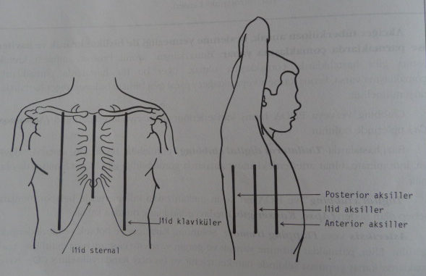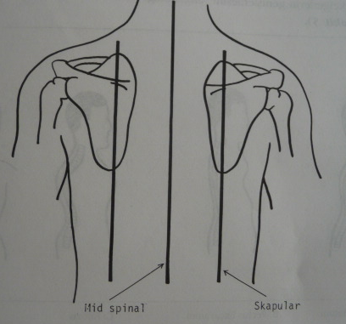

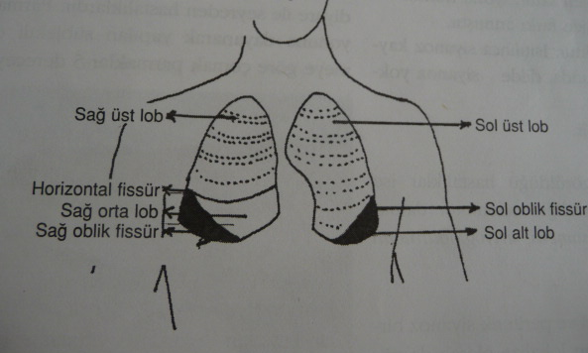 Önden görünüm
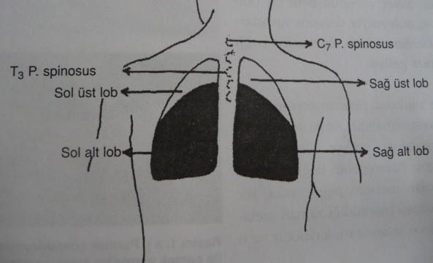 Arkadan görünüm

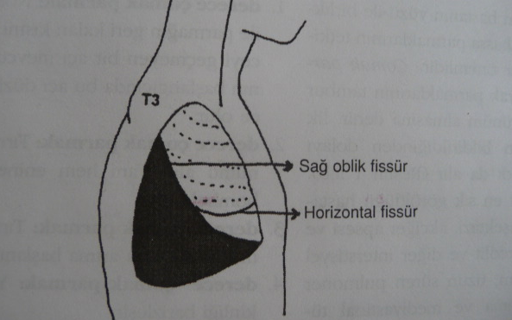 Yandan görünüm
Şekil 1. Göğüs kafesindeki çizgiler ve akciğerlerin topografik yerleşimi (İstanbul Tıp)

İnspeksiyonda hastanın pozisyonu ve solunum hızı ve şekli öncelikle değerlendirilmelidir. Yardımcı solunum kaslarının kullanımı (tripod duruşu) KOAH alevlenmelerinde ve amfizemde görülür. Solunum sıkıntısının belirgin olduğunu gösterir. Ortopne (oturur durumda, sırtın yükseltilerek rahat solunum yapma uğraşı, sırtüstü yatınca solunum sıkıntısı olduğu durumlarda) gözlenebilir (Resim 1).
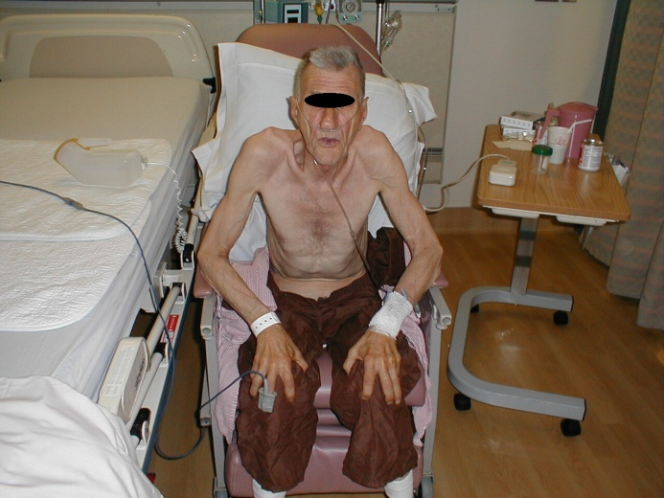
Resim 1. Solunum sıkıntısı olan amfizemli, kaşektik bir hasta. Ortopneik, tripod pozisyonunda, büzük dudak solunumu yapıyor.
Göğüs kafesinin şekli değerlendirilir. Normalde göğüs ön-arka çapı yan çapından daha küçüktür. Ancak amfizemde Göğüs ön-arka çapı artar (fıçı göğüs). Ayrıca kifoz, skolyoz, kifoskolyoz, pectus excavatus (kunduracı göğsü), pectus karinatus (güvercin göğsü), gibbus deformitelerinin varlığı da dikkate alınmalıdır (Şekil 2). Göğüs duvarının inspiryumda paradoksal olarak içe çekilmesi yelken göğüs olarak adlandırılır ve çoklu kot kırıklarında görülüp acil girişim gerektirir. Plevral fibrozis, mezotelyoma ve kronik ampiyemlerde bir taraf omuz aşağı iner ve o taraf göğüs kafesi küçük, hareketsizdir (donmuş göğüs).

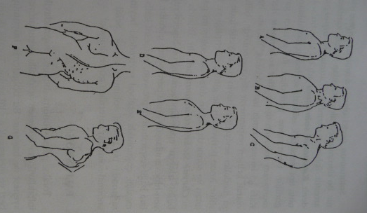
Şekil 2. Göğüs kafesi görünümleri a. Normal b. Fıçı göğüs c. Kifoz d. Pectus excavatum e. Pectus carinatus f. Skolyoz g. Gibbus (İstanbul Tıp)

Solunum hızı değerlendirilmelidir. Dakikada 12-16 kez soluk alınması normal iken istirahat halindeyken artmasına takipne, azalmasına bradipne denir. Ateşli hastalıklar, psikolojik nedenler, anemi, hipertiroidi yanında pnömoni, atelektazi, plörezi, akciğer fibrozisi, kalp yetmezliğinde artar, solunumu baskılayan ilaçlar ve kafa içi basıncını artıran durumlarda azalır. Solunumun geçici olarak durmasına apne denir, 10sn.’den uzun sürmesi anlam taşır. Solukların derinliğinin artmasına hiperpne denir. Metabolik asidozdaki Kussmaul solunumu bu şekildedir. Uzun apne dönemleri ile ayrılan düzensiz solunum tipine Biot solunumu (kafaiçi basınç artışı, medulla düzeyindeki beyin hasarlarında, ilaçlara bağlı solunum depresyonunda) denir. Apneler arasında derinliği ve hızı giderek artan ve sonra azalan solunum dönemlerinin yer aldığı solunum tipi Cheyn-Stokes solunumudur (kalp yetmezliği, ilaçlara bağlı solunum depresyonu ve serebral düzeydeki hasarlarda). Hem solunum sayısının hem de solunum derinliğinin arttığı duruma hiperventilasyon denir (Şekil 3).
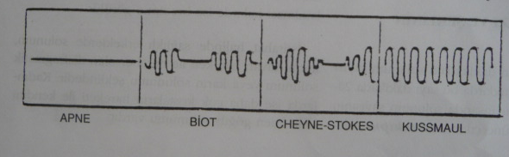
Şekil 3. Solunum paternleri (İstanbul Tıp)

Hastanın yüz ve ekstremitelerinin incelenmesi de göğüs hastalıklarında önemli bulgular saptamamıza yol açar. Burun kanatları solunumu solunum sıkıntısı olduğunun bir göstergesidir. KOAH’ta dudaklar büzülmüş halde soluk verilmesi (büzük dudak solunumu, balık ağzı solunumu) akciğerlerde hava hapsi olduğunu ve küçük hava yollarının erken kapanmasını önlemeye yönelik bir çabanın varlığını düşündürür. Stridor veya wheezing duyulması önemlidir. Siyanoz olup olmadığına bakılmalıdır (Resim 2). Özellikle dudaklar ve dilin siyanotik olması (santral siyanoz) akciğer hastalıklarını (akciğerlerde kanın yetersiz oksijenlenmesini) düşündürür. Methemoglobunemi ve sulfhemoglobunemide de görülür. Sağ kalp yetmezliği, vazomotor damar hastalıklarında periferik siyanoz görülür. Siyanozu deri pigmentasyonundan ayırmak için dudaklara lam bastırılır ve mor rengin kaybolması halinde siyanoz olduğuna karar verilir, melanine bağlı koyu renk bastırmakla kaybolmaz.
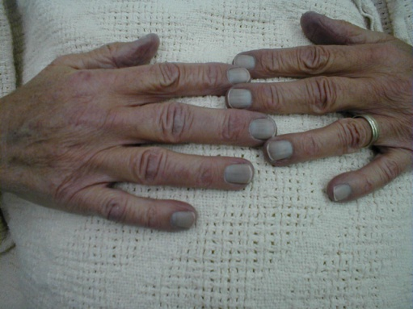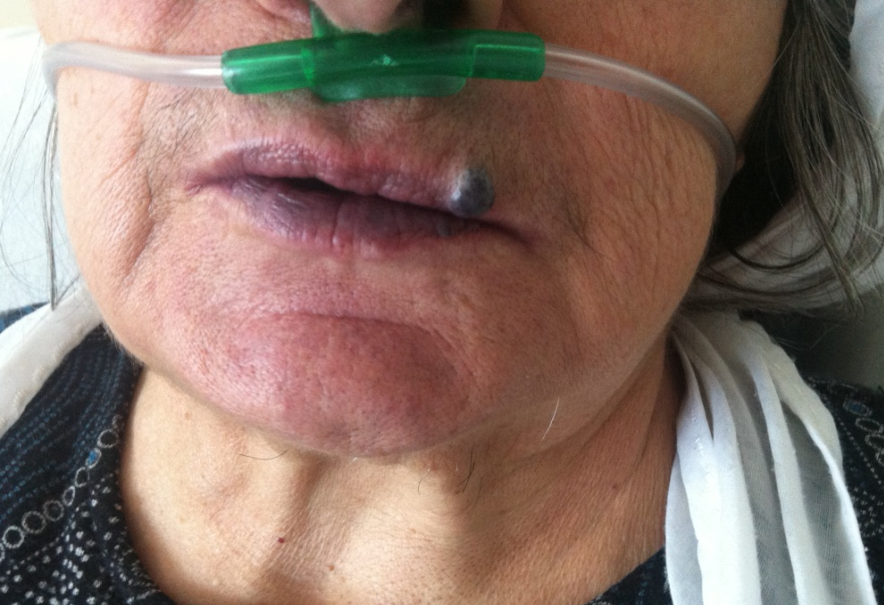
Resim 2. Parmaklarda ve dudakta siyanoz

Vena kava superiora bası yapan bir durumda yüz ve boyunda, göğüs üst kısmında pelerin tarzı ödem görülür. Ayrıca göğüs ön duvarında telenjjiektazik damar belirginleşmeleri saptanır (Resim 3). Claude-Bernard-Horner Sendromunda tek taraflı pitozis, miyozis, enoftalmus ve yüzün o tarafında terleme azlığı saptanır. Bu sendromun görülebildiği Pancoast tümörlerde ayrıca supraklaviküler çukurun dolgunlaştığı karşılaştırmalı değerlendirme ile gözlenebilir (Resim 4).

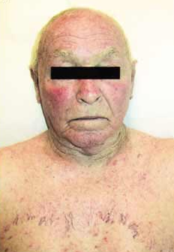
Resim 3. vena cava superior sendromu olan bir hasta. Yüzde, boyunda ödem, yüz pletorik, göğüs ön kısmında telenjiektazik değişiklikler (ww.bjo.bmj.com)

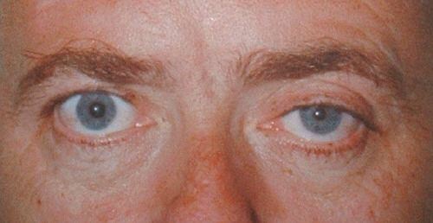
Resim 4. Claude-Bernard-Horner Sendromlu bir hastada sol gözde pitozis ve miyozis (www.hxbenefit.com)

Çomak parmak bulgusu kardiyak, gastrointestinal sistem hastalıklarından bazılarında da görülse de göğüs hastalıkları için çok önemli bir bulgudur (Resim 5). El ve ayak parmaklarının tambur çomağına benzer görünüm almasına clubbing (çomak parmak) denir. Gözleme dayanan subjektif değerlendirme yanında distal falengeal derinliğin (DFD) interfalengeal derinliğe (IFD) oranının 1’den fazla olması, tırnak açısının 180°’den fazla olması ile belirlenir (Şekil 4). Ayrıca KOAH, astım gibi hastalıklarda bu bulgunun beklenmediği, saptanması halinde eşlik eden bir akciğer kanseri ya da kronik süpüratif bir durum açısından uyarıcı olmalıdır. En sık akciğer kanseri, bronşektazi, akciğer apsesi, akciğer fibrozisi, ampiyem, kronikleşmiş tüberküloz, mezotelyoma, mediasten tümörlerinde görülür.

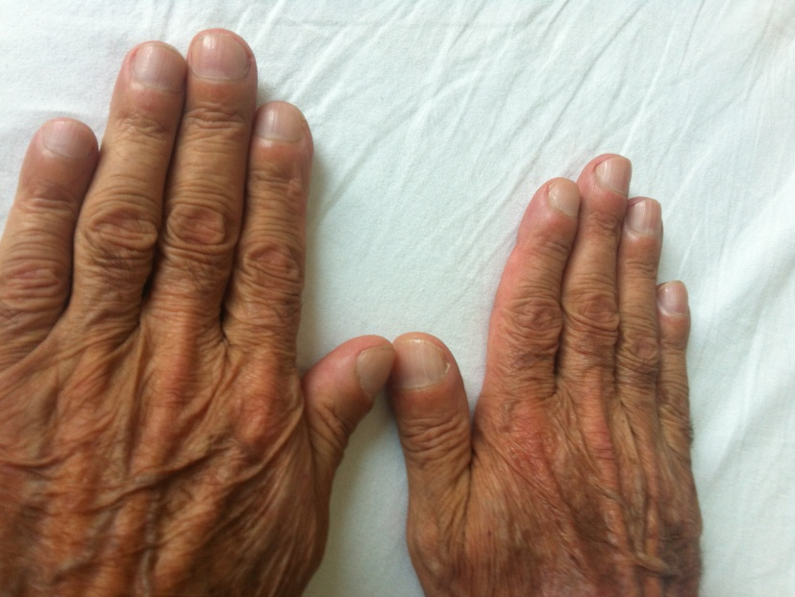
Resim 5. Çomak parmak görünümü

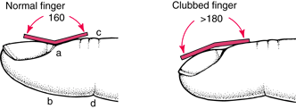
Şekil 4. Çomak parmak (www.merckmanuals.com)

Ellerde flapping tremor, akut karbondioksit retansiyonunda ve karaciğer yetmezliğinde görülen, eller dorsifleksiyonda açılmışken doktor hastanın bileğini tutarak parmakların açık pozisyonda tutulmasını söylediğinde ortaya çıkan kaba tremordur (Resim 6).

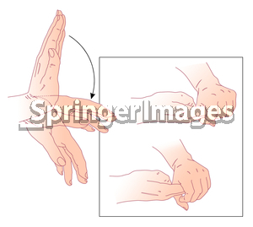
Resim 6. Flapping tremor muayenesi (www.springerimages.com)

Göğüs kafesinin solunuma katılımı palpasyonla değerlendirilse de inspeksiyonda bir tarafın daha dışa çıkık ya da solunuma daha az katıldığı fark edilebilir.
Palpasyonda, öncelikle inspeksiyon sırasında saptanan normal dışı bulguları kesinleştirmek gerekir. Göğüs kafesi üzerinde ağrılı alanlar, şişlikler, deri değişiklikleri palpe edilerek yerleri ve özellikleri not edilir.
Boyun, supraklavikuler, infraklaviküler ve aksiler bölgelerin muayenesi önemlidir. Büyümüş lenf nodları veya metastatik nodül aranır.
Ayrıca ciltaltı amfizemi varlığını araştırmak için bütün göğüs kafesinde el hafif bastırılarak gezdirilir. Cilt altında hava varlığında bir krepitasyon (çıtırtı sesi ve hissi) alınır.
Trakeanın boyun orta hattında yer alması gerekir. Bir tarafa doğru yer değiştirmesi o tarafta hacim kaybına yol açarak trakeayı çeken (fibrozis, atelektazi gibi) ya da karşı tarafta hacim artışına yol açarak trakeayı iten (plevral sıvı, kitle gibi) bir sorun olduğuna işaret edebilir. Doktor iki başparmağı ile trakeayı lokalize ederek hareketliliğini araştırır, işaret parmağını trakea ile o taraf sternokleidomastoid kas arasına koyarak trakeanın yer değiştirip değiştirmediğini araştırır (Şekil 5). Ayrıca kalp tepe atımının yer değiştirmesi de göğüs kafesinin bir tarafında hacim artışı ya da hacim kaybı olup olmadığını araştırmada yardımcıdır. Solda belirgin plevral sıvı veya pnömotoraks varlığında kalp tepe atımı sağa doğru yer değiştirirken, sıvı sağda ise sol koltuk altına doğru yaklaşır. Atelektazi ve plevral sıvı bir arada ise trakea ve mediastenin yer değiştirmeyebileceği de akılda tutulmalıdır. Suprasternal çentik ile trakeanın krikoid kıkırdağı arasındaki uzaklık 3-4 parmak kalınlığından fazla ise akciğerlerde hiperinflasyon olduğu düşünülür.

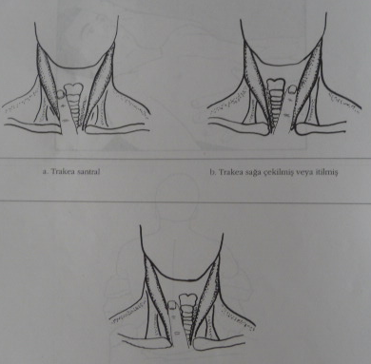
Şekil 5. Trakeanın pozisyonunun muayenesi (Solunum Hastalıkları Temel Yaklaşım)

Her iki hemitoraksın inspiryumda genişlemesinde azalma olması restriktif akciğer hastalıklarını düşündürür. Meme başları üzerinden yapılan ölçümde inspiryumdaki çevre ekspiryumdaki genişlikten 15cm daha fazla olması normaldir. Solunuma katılımın tek taraflı azaldığı durumlar, karşılaştırmalı muayene ile ortaya konabilir. Üst loblar için doktorun her iki başparmağı hastanın sternoklavikuler eklemi üzerine gelecek ve diğer parmakları boynun altına denk gelen göğüs üst kısmını (trapezius kası üzerine) saracak şekilde yerleştirilir. Dış kısımdan gerginlik sağlanarak başparmaklar sternum orta hattında birbirine değecek şekilde yaklaştırılır. Hastanın derin nefes alması istenir ve başparmakların orta hattan eşit olarak uzaklaşıp uzaklaşmadıkları kontrol edilir (Resim 7a). Lingula ve orta lob için doktor ellerini meme başlarının hemen altına üst loblar için tarif edilen gibi yerleştirir. Derin nefes aldırılan hastada solunuma katılım aynı şekilde değerlendirilir (Resim 7b). Alt lobların solunuma katılımı arka taraftan muayene edilebilir. Doktorun elleri skapulaların altında orta hatta başparmaklar değecek şekilde yerleştirilir ve yukarıda anlatıldığı gibi derin nefes aldırılan hastada alt lobların solunum eşit katılıp katılmadığı muayene edilir (Resim 8). Hemidiaframların solunuma katılımı için sırtüstü yatar pozisyondaki hastanın göğüs duvarının en alt kısmındaki kot kavislerine doktor ellerini başparmakları orta hatta ksifoid üzerinde birleşecek şekilde yerleştirmesi ve derin nefes alma sırasında başparmakların orta hattan eşit uzaklaşması ile araştırılır (Resim 9). Solunuma tek taraflı olarak daha az katılma o tarafta plevral sıvı, pnömotoraks veya atelektazi olduğunu düşündürür.

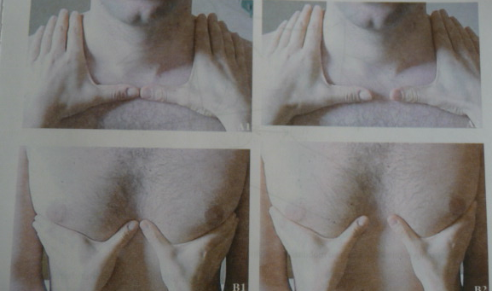
a
b
Resim 7a. Üst lobların ve 5b. Solda lingulanın sağda orta lobun solunma katılımının palpasyonla değerlendirilmesi (Solunum Hastalıkları Temel Yaklaşım)

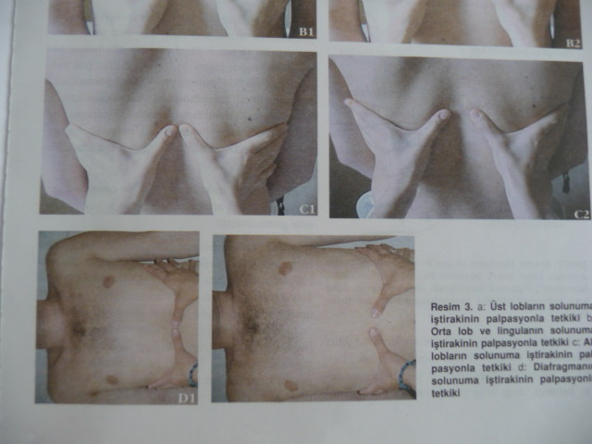
Resim 8. Alt lobların solunma katılımının palpasyonla değerlendirilmesi (Solunum Hastalıkları Temel Yaklaşım)
Resim 9. Hemidiaframların solunuma katılımının palpasyonla değerlendirilmesi (Solunum Hastalıkları Temel Yaklaşım)
Konuşma sırasında göğüs kafesine dokunulduğunda bir vibrasyon hisedilir. Buna “tactil fremitus” denir. Artması ya da azalması göğüs hastalıklarının ayırıcı tanısı için yardımcıdır. Bu muayenede hastadan kırk-kırk bir, araba gibi titreşimi fazla sözcükleri ardı ardına söylemesi istenir. Bu sırada hastanın göğüs kafesine üstten alta doğru doktorun el ayalarını karşılaştırmalı olarak değdirmesiyle titreşim hissedilir (Resim 10 ve Şekil 6). Hissedilen titreşimin şiddeti pnömoni, atelektazide artarken, plörezi, pnömotoraksta azalır. Her iki tarafın karşılıklı olarak değerlendirilmesi ve her anda sadece bir elin ayasının hastanın sırtına değmesine izin verilmesi önemlidir. KOAH ve aşırı şişmanlıkta hissedilen titreşimlerin iki taraflı olarak azaldığı saptanır.

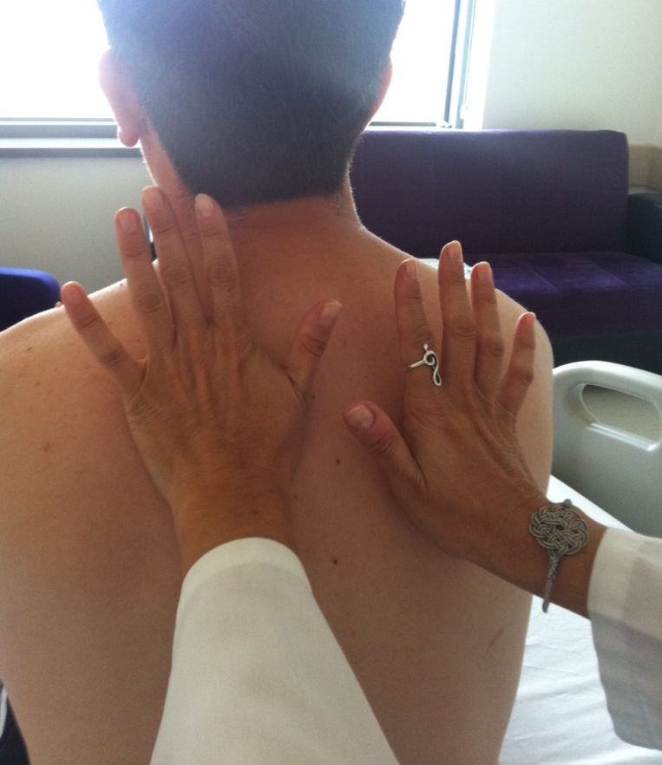
Resim 10. Vibrasyon torasik (tactil fremitus) araştırılması

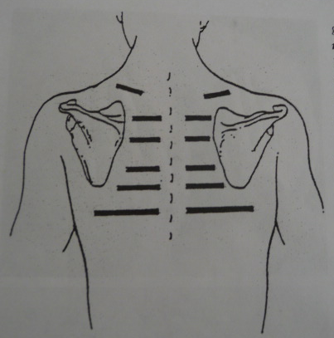
Şekil 6. Sırttan vibrasyon torasiğin araştırıldığı noktalar (İstanbul Tıp)

Palpasyon sırasında plevra yapraklarının kayganlıklarını yitirerek birbirine sürtünmeleri sırasında ortaya çıkan frotman da hissedilir. Soluk tutulduğunda kaybolması tipiktir.

Perküsyon: Normal akciğerin perküsyon sesi sonoritedir. Artması hava hapsinde olur ve hipersonorite olarak adlandırılır. Bu daha yüksek amplütüdlü ve daha büyük frekanslı bir sestir. Akciğer dokusunun yerini daha solid bir yapı aldığında (kitle, pnömoni, plevral sıvı gibi) ses matite olarak duyulur. Sağ akciğer orta lobu ile karaciğerin üst üste geldiği kısımda karaciğerin görece matitesi (submatite) alınır. Göğüs kafesinde 5cm’den daha derindeki kitlelerden ve 3cm’den küçük kitlelerden matite alınamayacağı akılda tutulmalıdır.
Perküsyonun belli bir sistematik içinde yapılması önemlidir. Hem yukarıdan aşağı hem de karşılıklı karşılaştırmalı olarak yapılan perküsyonla ses farkını ayırt etmek daha kolaydır. Sol el orta parmağının proksimal ve interfalangeal eklem arasındaki kısmına sağ el işaret parmağının, el bileğinden yapılan hareketlerle vurulması ve alınan sesin değerlendirilmesi ile gerçekleştirilir (Resim 11). Akciğerlerin apeksleri unutulmamalıdır. Hastanın arka tarafından yapılan apeks perküsyonu, supraklaviküler çukur kısmını ve boynun iki yanında omuzlara doğru yapılan Körnig istmusunun muayenesini içermelidir. Aksi durumda Pancoast tümörünün fark edilmeme riski vardır. Skapulalar sonoritenin alınmasını engelleyecekleri için iki skapula arasındaki alan vertebral kolona paralel olarak yapılır. Skapulaların altında İKA’larda aynı bölgenin diğer tarafta karşılığına bakılarak alt kısma geçilmesi ile devam edilir (Şekil 7).

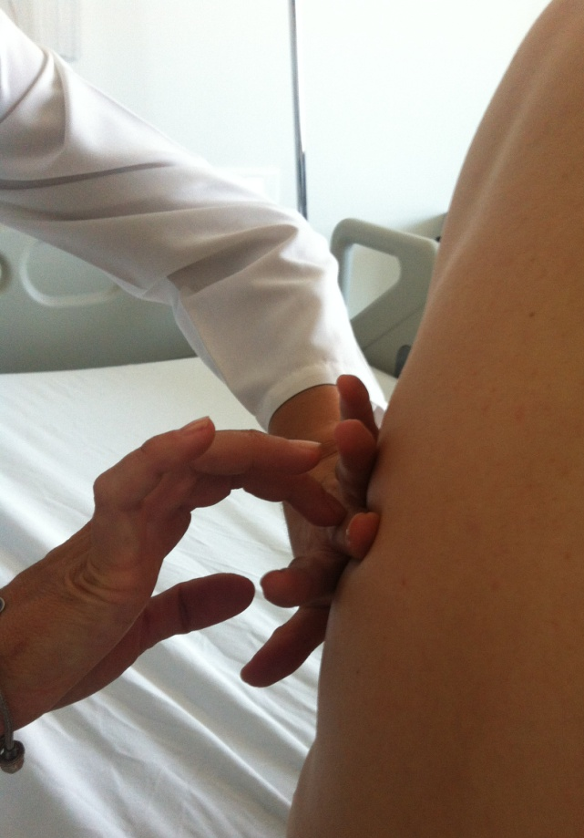
Resim 11. İndirekt perküsyon yönteminde parmakların kullanımı

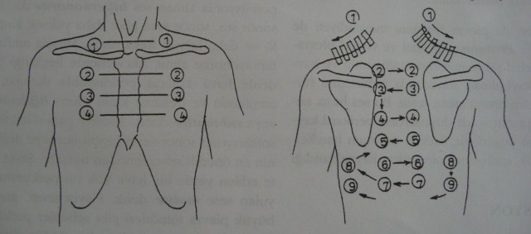
Şekil 7. Göğüs kafesinin ön ve arka kısmının sistematik içinde karşılaştırmalı perküsyonu (İkinci resimdeki 1 ile işaretli alan Körnig isthmusu olarak adlandırılır) (İstanbul Tıp)

Perküsyonla arkada aşağı doğru gidilerek sonoritenin bittiği yer işaretlenip (normalde 9. İKA’da)hastaya derin nefes aldırılarak perküsyona devam edilir. Hemidiaframın inspiryumda aşağı inmesinden dolayı 4-6cm kadar sonoritenin devam etmesi beklenir. Plevra yapraklarında yapışıklık ya da arasında sıvı olması durumunda matite devam eder, sonoriteye dönmez. Bu durumda “kostofrenik sinüsün açılmadığından” söz edilir.
Göğüs kafesinin ön taraftan perküsyonu en iyi hasta sırtüstü yatarken yapılır. Klavikulalar üzerinde perküsyonda orta parmak deri üzerine konmaz ve sağ elin orta parmağı ile doğrudan perküsyon yapılarak klavikulaların altındaki akciğer dokusu muayene edilir. Daha sonra İKA’larda perküsyona yine karşılaştırmalı olarak devam edilir.
Sırtüstü yatar durumdaki bir hastada, Louis açısının hemen altındaki 2. interkostal aralıktan (İKA) başlayarak sırasıyla İKAlarda perküsyon yapılır. Karaciğerin submatitesi normalde 4.-5. İKA lardadır. Matitesi 5.-6. İKA’larda alınır. Karaciğeri kot kavsinin altında palpe edilebilen hastalarda, üst sınırın aşağı doğru itilmesine yol açacak amfizem başta olmak üzere bir durum varlığından kuşkulanılır (büyümüş değil pitotik karaciğer). Submatitenin daha yukarıda alınması o taraf hemidiyaframını yükselten durumları akla getirmelidir. Solda kalbin submatitesi alınır. Amfizemde küçülmüş olarak bulunur.
Göğüs kafesinin yan yüzlerinin perküsyonu hasta oturur ya da yatar durumdayken yapılabilir. Ön aksilla çizgisinden arka aksilla çizgisine doğru yapılmalıdır. Yukarıdan aşağı aynı şekilde devam etmelidir. Plevral sıvılarda matitenin üst sınırı düz değil parabol şeklindedir (Damoiseau çizgisi). Ancak plevra boşluğunda sıvı ile birlikte hava da varsa (hidropnömotoraks) matitenin üst sınırı düz olur.

Oskültasyon, göğüs hastalıkları muayenesinin son ve önemli bir yöntemidir (Resim 11). Steteskop kullanarak gerçekleştirilir. Kaliteli bir alet, muayenenin başarısı için ön koşullardan birisidir. Muayene yapan kişinin solunum seslerinin normal bulgularını çok iyi bilmesi, normal dışı sesleri ayırt edebilip adlandırabilmesi şarttı. Bu da deneyim ile çok sayıda hasta muayenesi ile öğrenilebilir. Eğitimini veren kişinin önce oskültasyonu yapması ve normal dışı bulgular ile bunların adlarını eğitimi alan kişiye belirtmesi, hangi bölgede duyulduklarını göstererek dinlemesini sağlaması eğitimin en geçerli yoludur. Ayrıca solunum seslerinin kaydedildiği örneklerden (ses dosyaları) yineleyenle dinlemeler kulak bu seslere alıştırılmalıdır.

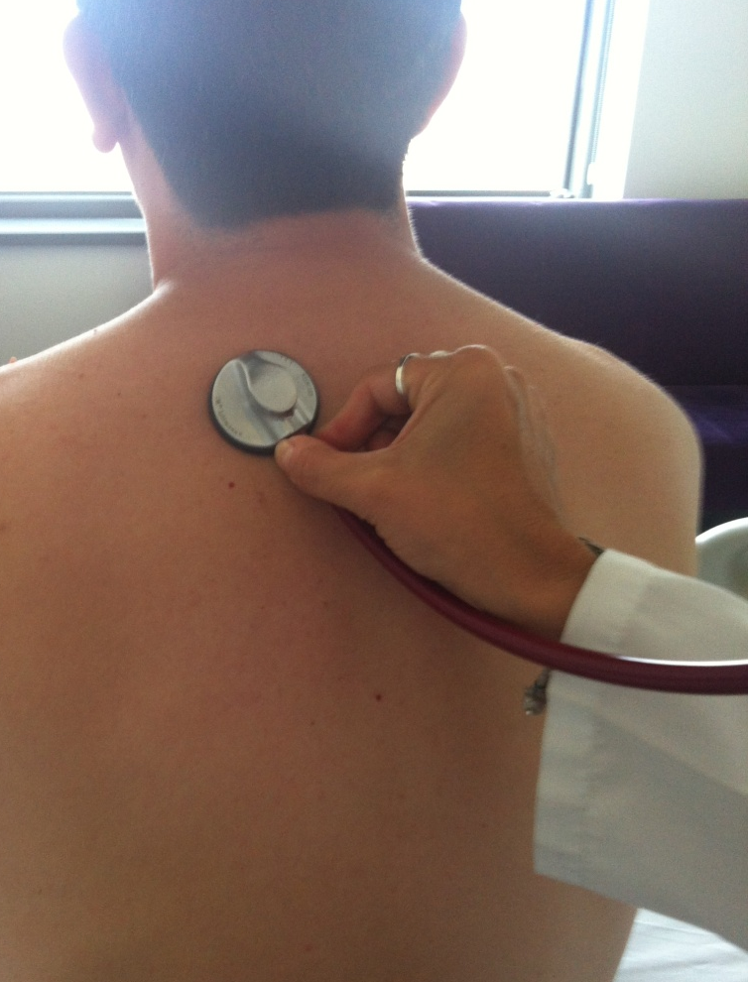
Resim 11. Sırtta oskültasyon yapılması

Normal solunum sesleri olarak a. Trakeal ses: Trakeanın göğüs kafesi dışındaki kısmının üzerinde duyulan sestir. Sert, gürültülü, yüksek frekanslı bir sestir. İnspiryum ve ekspiryum bileşenleri yaklaşık olarak eşittir. b. Bronşial ses: Frekansı yüksek olup bir borudan hava akımı oluyormuş gibi bir sestir. Ekspiryum bileşeni daha uzun ve gürültülüdür. Manibrum sterni üzerinde duyulur. Ancak burası dışında periferde bu sesin duyulması normal dışı bir durumu gösterir, tuber sufl adını alır ve pnömoni, akciğer infarktüsünde duyulur. Ayrıca plevral sıvının komşuluğunda pasif atelektaziye uğranış akciğer kısımlarında veziküler ses yerine bronşial sesin duyulmasına plöral sufl denir. c. Bronkoveziküler ses: bronşial ve veziküler seslerin bir karışımıdır. İnspiryum ve ekspiryum bileşenleri eşittir. Önde 1. ve 2. Kot aralıklarında, arkada da skapulalar arasında duyulur. Kaynağı ana karine ve ana bronşlardır. Başka bir alanda duyulursa yine konsolidasyona işaret edebilir. d. Veziküler ses: Yumuşak ve düşük frekanslı bir sestir. İnspiryum bileşeni daha uzundur. Akciğerin büyük kısmında duyulan ve normal solunum sesi dendiğinde kastediler daha çok bu sestir (Şekil 8).
Normalde konuşma sesleri steteskopla karışık anlaşılmayan sesler şeklinde duyulur. Bu seslerin steteskopla şiddeti artmış şekilde duyulmasına bronkofoni denir. Konsolidasyonun bir bulgusudur. Hastaya doksandokuz dedirtilerek kontrol edilebilir. Hastanın fısıltı sesinin steteskopla net bir şekilde duyulabilmesine de fısıltı pektorolokisi denir. Yine konsolidasyona işaret eder.

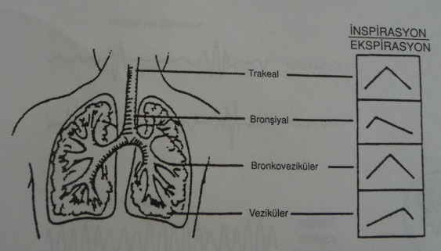
Şekil 8. Normal solunum seslerinin dinlendikleri lokalizasyona göre adlandırılması (İstanbul Tıp)

Ekspiryumun süresinin dört saniyeden uzun olması hava yolu darlığını yansıtır. Muayene bulgusu olarak “ekspiryum süresi uzamış” şeklinde belirtilmesi yerinde olur.
Oskülyasyon sırasında göğüs kafesinin ön, arka ve yan kısımları sistematik ve karşılaştırmalı olarak dinlenmelidir (Şekil 9). Çünkü her bir akciğer segmentinin daha iyi değerlendirilebildiği bölgeler farklıdır. Ayrıca patolojik sesin alındığı yerin not edilmesi sorunun hangi lob, segmentte olduğunu belirtmeye olanak tanır. Yalnızca sırttan oskülyasyon yapılması halinde üst lob anterior, lingula/orta lob ve alt lob lateral segment muayenesi yapılmamış olacak ve buralardaki bir patoloji gözden kaçacaktır.

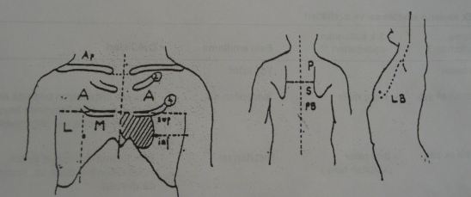
Şekil 9. Oskülyasyonun önden, arkadan ve yandan yapılması sırasında muayene edilebilen akciğer segmentleri (İstanbul Tıp)

Solunum seslerinin dinlenmesi, normal dışı seslerin duyulması halinde ayırıcı tanıya önemli katkıda bulunan ipuçları sağlar. Anormal solunum sesleri, kesintili (raller) ve sürekli (ronküsler) olarak iki ana gruba ayrılır. Bir de plevraya ait anormal ses olarak frotman söz konusudur (Şekil 10). Raller genellikle inspiryum evresinde (başında-ortasında-sonunda duyulması ayrıca belirtilmelidir) duyulur. İnce, müzikal nitelik taşımayan ve karda yürüme/çıtırtı sesini andıran seslerdir. Bronş içinde sıvı varlığında (sekresyon, ödem vs) ve distale hava yollarında (özellikle alveollerde) kollaps gelişen durumlarda duyulur. Alveolerin açılması veya sekresyon içinden havanın geçmesi ile oluşur. Akciğer ödemi, pnömoni, akciğer fibrozisi rallerin duyulduğu durumlardır. Ronküsler ise sürekli, müzikalitesi olan, frekansı yüksek seslerdir. Dar hava yolundan geçen havanın çepere çarpması ile oluşur. Havayolundaki darlık nedeni yoğun sekresyonlar ise öksürtülerek yer değiştirmesi sağlandığında ronküs kaybolabilir. Kaybolmaması daha kalıcı bir darlık nedenini gösterir. Sıklıkla ekspiryum evresinde görülse de inspiryumda da duyulabilir. Her iki evrede duyulması darlığın derecesinin ileri olduğunu ya da daha üst havayollarında yer aldığını düşündürür. Tek taraflı ronküs, o havayolunda darlık nedeni olan tümör, yabancı cisim gibi erken tanımanın önemli olduğu durumlar için çok önemlidir. Yaygın ekspiratuvar ronküsler en sık astım atağı ve KOAH’ta duyulur.
Bir de plevral frotman sesi duyulabilir. Genelde inspiryum sonu ekspiryum başında duyulan sürtünme sesidir. Frekansı yüksektir, soluk tutulduğunda kaybolması ile perikardiyal frotman sesinden ayırt edilebilir. Plevra yapraklarının kayganlığını yitirmesi halinde oluşur. Saptandıktan sonra artık duyulmamaya başlaması sorunun geçmesi dışında plevra boşluğunda sıvı toplanmasına da işaret edebilir; bu yönde muayene bulgularına dikkat edilmelidir.
Hava yollarının ileri derecede daralması, amfizem nedeniyle yaygın harabiyeti ve plevra boşluğunda hava veya sıvı toplanması halinde solunum sesleri şiddeti azalabilir ya da kaybolabilir.

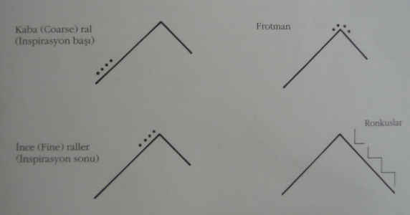
Şekil 10. Anormal solunum seslerinin solunum evrelerine göre yerleşimi (Solunum Hastalıkları Temel Yaklaşım)

Hasta değerlendirmesinin sonlandırılması:
Hasta değerlendirilmesinin tamamlanması da özellik taşır. Genel olarak muayene bulgularının hastaya basitçe özetlenmesi ve bulguların ne anlam taşıdığı olasılıklar halinde belirtilmelidir. Bu bilgiler doğrudan hastaya verilmelidir. Hastanın bulunmadığı herhangi bir ortamda hastanın izninin olduğundan emin olunmadan yakınlarına bilgi verilmesi etik ve hukuksal sorunlara yol açar. Tedavi önerisi ya da ileri incelemelerin başlanması bu açıklamalardan sonra yapılmalıdır. Bu sayede endişe ile başvurmuş hastamızın sorularının yanıtlanma şansı olacağı gibi önerilerimize uyumu da artırır. Doktoruna güven duyan bir hastanın sonraki aşamalardaki uyumu çok zaman hem kesin tanıya ulaşmayı hem de tedavi başarısını getirecektir.

Not: 1. Şekil altlarında “İstanbul Tıp” olarak bildirilen atıflar aşağıdaki kaynağı göstermektedir:
Koçyiğit E, Akciğer hastasına yaklaşım ve semptomlar, Solunum sisteminik fizik muayenesi In: Akciğer Hastalıkları; Editör Orhan Arseven. İstanbul Üniversitesi Temel ve Klinik Bilimler Ders Kitapları, Nobel Tıp Kitabevleri, İstanbul, 2002: 43-66
2. Şekil altlarında “Solunum Hastalıkları Temel Yaklaşım” olarak bildirilen atıflar aşağıdaki kaynağı göstermektedir:
Barış İ. Hasta ile karşılaşma. In: Solunum Hastalıkları Temel Yaklaşım; Editör İzzettin Barış. Türkiye Akciğer Hastalıkları Vakfı Yayınları No:6, Ankara, 1995: 12-36

PERİFERİK ARTERLERİN MUAYENESİ

Periferik arterlerin fizik muayenesinde ana yöntem palpasyondur. Ancak, inspeksiyondan değerli veriler alınmaktadır. Bazı özel durumlarda oskültasyon da uygundur.
Bir hastanın periferik arter muayenesinin yapılması istendiğinde muayene belirli bir sıra içerisinde tüm periferik arterleri içermelidir. Böyle bir durumda muayeneye baş bölgesinden başlanarak sırayla devam edilip ayak bölgesinde bitirmek uygun bir yaklaşım olur.

Muayene yaparken aşağıdaki hususların sırayla yerine getirilmesi gerekir.
a. Hastaya kendinizi takdim ediniz.
b. Yapmak istediğiniz muayene için hastaya kısaca açıklama yaparak muayene için hastanın olurunu alınız.
c. Ellerinizin normal ısıda olmasına dikkat ediniz.
d. Muayene odasının muayene için uygun şartlarda olmasına dikkat ediniz.
e. Hastayı yatırınız (temporal arter ve arteria karotis eksterna muayenesi hasta oturur durumda da yapılabilir).
f. Hastanın sağ tarafında durunuz.
g. Aşağıdaki periferik arterlerin muayenesini sırayla yapınız.

Temporal arter muayenesi:
Temporal arter muayenesi dendiğinde arteriya temporalis süperfisialis muayenesi anlaşılmaktadır.
Muayene sırasında;
a) Temporal arter bögesinin inspeksiyonunu yapınız.
b) Arter trasesine uyan bölgede renk değişikliği, kitle, yara ve akıntı v.s olup olmadığına dikkat ediniz.
c) Arterin büküntülü ve kıvrımlı olup olmadığına dikkat ediniz
d) Temporal arter palpasyonuna geçiniz.

1. Sağ kulak ön bölgesine, tragusun hemen önüne sağ elinizin işaret ve orta parmak uçlarını horizontal bir şekilde koyarak arter nabzını hissetmeye çalışınız.
2. Elinizi aynı pozisyonda olmak üzere arter trasesi üzerinde öne doğru kaydırarak arter trasesinde atımlarını tespit ediniz.
3. Aynı işlemleri sol temporal arter muayenesi için de yapınız.
4. Arter atımları arasında farklılık şüphesi varsa, sağ elinizi hastanın sol temporal arter bölgesine, sol elinizi hastanın sağ temporal arter bölgesine koyarak arterlerin kontrollü muayenelerini yapınız.

Üst ekstremite damarlarının muayenesi:
1. Her iki kolun inspeksiyonunu yapınız
2. Kolların büyüklük durumu, simetrik olup olmadığına, şişlik ve ödem olup olmadığına dikkat ediniz
3. Venöz yapıları durumu ve varsa patolojilerini tespit ediniz.
4. Deri ve tırnakların rengine ve yapılarına dikkat ediniz.

Brakiyal arter muayenesi:
1. Hastanın sağ brakiyal arterinin muayenesi için sol elinizle hastanın sağ elini tutunuz.
2. Ön kolu hafif derecede fleksiyona getirerek dirsek ön yüzündeki adalelerin gevşemesini sağlayınız.
3. Sağ el işaret ve orta parmağınızı hastanın antekübital çukurluğunun hemen üst kısmına, biseps kasının medialine, arter trasesi üzerine vertikal şekilde koyunuz.
4. Parmaklarınızı hafifçe bastırarak arterin atımlarının değerlendiriniz.
5. Aynı işlemi sağ el baş parmağınızı aynı bölgeye artere horizontal bir şekilde diğer parmaklarınızla kol alt kısmını kavrayacak şekilde koyarak ta yapabilirsiniz.
6. Brakiyal arteri antekübital bölgenin daha üst kısımlarında biseps ve triseps adaleleri arası çukurlukta aynı yöntemlerle muayene etmeniz de mümkündür.
7. Aynı yöntemlerle hastanın sol brakiyal arterini, sol elinizi kullanarak muayene ediniz.
8. Arter atımlarını birbiriyle kıyaslayınız.

Radiyal arter muayenesi
a) Sağ radiyal arter muayenesi için hastanın el bileğini düz yada hafifçe fleksiyon haline getiriniz.
b) Bilek büklüm çizgisinin hemen üst kısmının lateralindeki tendonlar ve radiyus başı arasındaki çukur ve yumuşak bölgeye sağ elinizin işaret ve orta parmak uçlarını arter trasesi üzerine gelecek şekilde koyunuz (vertikal olarak).
c) Hafifçe parmaklarınızı bastırarak arter atımlarını saptayınız.
d) Hissetmekte olduğunuz atımları 30 saniye sayıp, bulunan sayıyı 2 ile çarparak dakikalık nabız sayısını bulunuz.
e) Radiyal arter vurularında anormallik varsa nabız sayısını 1 dakika sayarak saptayınız.
f) Aynı işlemleri sol radiyal arter muayenesi için uygulayınız.
g) Her iki arter atımlarının bir biriyle kıyaslayınız.

Resim: Radial arterin muayenesi

Ulnar arter muayenesi.
1. Sağ ulnar arter muayenesi için el bileği kıvrımının hemen üst medialindeki kemik-kas ve tendonların arasında kalan bölgeye sağ elinizin işaret ve orta parmağını arter trasesi üzerine vertikal olarak koyunuz.
2. Parmaklarınızı bastırarak arter atımını hissetmeye çalışınız.
3. Ulnar arter derinden seyrettiği için atımlarını alamayabilirsiniz. Bu durumda bilek ve parmak pozisyonlarını hafifçe değiştirerek aynı bölgede arter atımlarını saptamaya çalışınız.
4. Aynı muayeneyi sol ulnar arter için yaparak ikisini kıyaslayınız.

a) Kol ve eldeki lenfödem varsa aksiller lenf bezi diseksiyonu veya aksiller bölgeye radyoterapi yapılmış olabileceğini hatırlayınız.
b) Ödemli üst ekstremitede venöz yapılar belirginleşmişse venöz tıkanıklık vardır.
c) El bilek nabızları normalken, elde solukluk ve siyanoz epizodları oluyorsa Raynaud hastalığını hatırlayınız.

Allen testi: Ulnar yada radiyal arterin kan akımının azaldığı yada tamamen durduğundan şüphe edildiği zaman bu test yapılır. Radiyal arter palpasyonunda arterin atımı bazı durumlarda arter sağlam olduğu halde de alınamayabilir. Bu gibi durumlarda şüpheli
olan elde bu test yapılmalıdır.
1. İstirahat halindeki hastanın, avuç içleri öne bakacak şekilde kolları kucağına konmalıdır.
2. Hasta testin yapılacağı elini yumruk haline getirmelidir.
3. Her iki elinizin baş parmaklarını ulnar ve radial nabız bölgesine koyup diğer parmaklarınızla hastanın bilek sırtını tutunuz.
4. Baş parmaklarınızla radiyal ve ulnar arterlere aynı anda sıkıca basınız.
5. Sonra hastanın yumruk yaptığı elini yavaşça açtırınız ve elini hafifce fleksiyon haline getiriniz.
6. Avuç içi soluk renkte olacaktır.
7. Ulnar artere bastıran baş parmağınızı kaldırınız.
8. Ulnar arter sağlamsa 3-5 saniye içinde elin solukluğu kaybolup kızaracaktır. Solukluk kaybolmaz ise ulnar arter tıkalı demektir.
9. Ulnar arter üzerindeki elinizi basılı tutarak radiyal arter üzerindeki elinizi kaldırmak suretiyle radiyal arterin tıkalı olup olmadığını aynı yöntemle muayene ediniz.

Alt ekstremite damar muayenesi:
1. Hasta yatar durumda olmalıdır.
2. Hastanın sağ tarafında durulur.
3. Hastanın bacakları tamamen çıplak olmalıdır. Dış genital organlar bir örtü ile örtülmelidir.
4. İnspeksiyon; her iki kasık ve kalça bölgesinden başlayıp ayaklara doğru dikkatlice yapılmalıdır.
5. Bacak ve ayakların büyüklükleri, simetrik olup olmadıkları, herhangi bir şişlik veya kitlenin olup olmadığına bakılmalıdır.
6. Venöz yapılar ve onlarda oluşabilecek belirginleşmeler, kıvrılmalar, variköz genişlemelerin olup olmadığına bakılmalıdır.
7. Herhangi bir pigmentasyon, döküntü, skar veya ülserasyonun olup olmadığına bakılmalıdır.
8. Derinin rengi, sertlik ve kuruluğu, tırnak yataklarının rengi, kıl dağılımı, ayak ve parmakların renk durumu ve trofik yapılarına dikkat edilmelidir.

Femoral arter muayenesi
1. Proçessüs iliyaka anteriyör süperiyor ile simfizis pubis arasındaki hattın orta kısmını bulunuz.
2. Bu bölgede Poupart bağının alt kısmına sağ el işaret, orta, yüzük parmaklarının uçlarını koyarak bastırınız.
3. Femoral arterin atımlarını hissediniz.
4. Obes kişilerde daha derin palpasyon gerekebileceğinden tek eliniz yetmez ise elinizin üzerine diğer elinizi koyarak iki el desteği ile femoral arter palpasyonunu yapınız.
5. Gerekirse bu bölgeden femoral arter oskültasyonu da yapabilirsiniz.
6. Diğer femoral arterin de muayenesini yapınız ve ikisini mukayese ediniz.

Popliteal arter muayenesi
1. Önce sağ popliteal arter muayenesini yapınız.
2. Hastanın diz eklemini 90 dereceye yakın bir şekilde fleksiyon haline getiriniz.
3. Bacak adalelerini gevşek hale getiriniz.
4. Her iki elinizin baş parmaklarını dizin üzerine koyunuz.
5. Her iki elinizin işaret, orta ve yüzük parmaklarının popliteal çukurluğa yerleştirerek derin palpasyonla popliteal arterin atımlarını hissetmeye çalışınız.
6. Bu arterin palpasyonunun diğer arterlerden daha zor olduğunu unutmayınız.
7. Arteri palpe edemediyseniz hastayı prone (yüzü koyun) şekilde yatırınız.
8. Bacağı 90 dereceye yakın fleksiyona getiriniz
9. Her iki elinizin baş parmaklarını popliteal çukurluğa koyunuz.
10. Elinizin diğer parmaklarıyla her iki taraftan dizi kavrayınız.
11. Popliteal çukura baş parmaklarınızla basarak arterin palpasyonunu yapınız.
12. Diğer popliteal arter muayenesin yaparak ikisini karşılaştırınız.

Popliteal arterin muayenesi.

Arteria dorsalis pedis muayenesi
1. Ayak sırtında, baş parmak ekstensor tendonunun hemen lateral bölgesine sağ el işaret ve orta parmağınızın ucunu ayağa vertikal olarak koyunuz.
2. Dorsalis pedis arterini hissetmek için parmaklarınızı hafifçe bastırınız.
3. Arteri palpe edemediyseniz parmaklarınızı aynı bölgede hafifçe yukarı, aşağıya, mediale, laterale hareket ettirerek arteri palpe etmeye çalışınız.
4. Bu palpasyonu baş parmağınızı hastanın ayak tabanına, işaret ve orta parmağınızı hastanın ayak baş parmağı ektensor tendonu lateraline koyarak ta yapabilirsiniz.
5. Muayeneyi diğer bacakta da yaparak mukayese ediniz.

